TRƯỜNG ĐẠI HỌC SƯ PHẠM KỸ THUẬT TP. HỒ CHÍ MINH
KHOA CÔNG NGHỆ THÔNG TIN


MÔN HỌC: BIG DATA ANALYST
BÁO CÁO CUỐI KỲ

TÊN ĐỀ TÀI:
US ACCIDENTS ANALYSIS
GVHD: THS. LÊ THỊ MINH CHÂU
Lớp HP: Phan tich du lieu lon_ Nhom 02CLC
Nhóm thực hiện: Nhóm 4
Học kỳ: 1
Năm học: 2025 - 2026

Thành phố Hồ Chí Minh, tháng 10, năm 2025
BẢNG PHÂN CÔNG CÔNG VIỆC
HỌC KỲ I NĂM HỌC 2024-2025
Nhóm 9
Đề tài: Xây dựng Data Lakehoue phân tích xu hướng nghe nhạc trên Spotify
MSSV | Họ và tên | Phân chia công việc
21110840 | Phạm Tuấn Minh
2211017 | Phạm Phi Long

NHẬN XÉT CỦA GIÁO VIÊN

ĐIỂM GV KÝ TÊN

MỤC LỤC
CHƯƠNG 1: GIỚI THIỆU 6
1.1 Giới thiệu dự án 6
1.2 Mục tiêu 6
1.3 Nhiệm vụ 6
CHƯƠNG 2: CÔNG NGHỆ SỬ DỤNG 7
2.1 Giới thiệu về Apache Spark 7
2.1.1 Apache Spark là gì 7
2.1.2 Lịch sử phát triển của Apache Spark 7
2.1.3 Apache Spark hoạt động như thế nào? 8
2.1.4 Sự khác biệt chính giữa Apache Spark và Apache Hadoop 8
2.1.5 Lợi ích của Apache Spark 9
2.1.6 Ưu điểm của Apache Spark 10
2.1.7 Nhược điểm của Apache Spark 11
2.1.8 Ứng dụng mạnh mẽ của Apache Spark 12
2.2 Giới thiệu về Power BI 13
2.2.1 Power BI là gì 13
2.2.2 Lịch sử phát triển 13
2.2.3 Cách thức hoạt động 14
2.2.4 Ưu nhược điểm 15
2.2.5 Lợi ích của Power BI 16
CHƯƠNG 3: TRIỂN KHAI ĐỀ TÀI 18
3.1 Tổng quan tập dữ liệu 18
3.2 Mô tả tập dữ liệu 18
3.3 Các bước thực hiện đề tài 20
3.3.1 Tiền xử lí dữ liệu 20
3.3.2 Phân tích thành các file cvs để trực quan hóa đữ liệu 24
3.3.3 Trực quan hóa dữ liệu bằng Power BI 28
CHƯƠNG 4: BÀI TẬP CƠ BẢN VỀ APACHE SPARK 29
CHƯƠNG 5: KẾT LUẬN 104
TÀI LIỆU THAM KHẢO 105

CHƯƠNG 1: GIỚI THIỆU
  - Giới thiệu dự án
Sự bùng nổ của streaming khiến dữ liệu âm nhạc tăng nhanh theo thời gian, đa thị trường và đa định dạng (playlist, album, track, artist, audio features…). Để rút trích insight tin cậy (xu hướng thể loại, nghệ sĩ nổi bật, mức “viral” theo thị trường/thời gian), cần một nền tảng vừa linh hoạt như data lake, vừa bảo toàn tính nhất quán và truy vấn nhanh.

1.2 Mục tiêu
Xây dựng một Lakehouse thu thập dữ liệu công khai từ Spotify Web API, tổ chức theo các lớp Bronze → Silver → Gold, tự động hóa pipeline, và cung cấp dashboard cùng các mô hình dự báo xu hướng nghe nhạc phục vụ phân tích.
Sử dụng các thuật toán Machine Learning đã học ở môn khai phá dữ liệu để phân tích và dự đoán xu hướng âm nhạc sắp tới. Ba mục tiêu sẽ phân tích bao gồm :
- Dự đoán bài hát sẽ viral như thế nào trong tương lai
- Phân chia nghệ sĩ theo mức độ thành công trong tương lai
- Dự đoán bài hát này sẽ thành công ở thị trường nào

1.3 Nhiệm vụ
- Dữ liệu thô ở lớp Bronze: Cào dữ liệu từ các API mà Spotify cung cấp, dùng Python để tổng hợp dữ liệu thành một bảng gồm 30 cột chứa thuộc tính các bài hát
- Làm sạch dữ liệu và đưa vào lớp Silver: Dùng Pyspark để xóa các cột thuộc tính không dùng tới, xóa các hàng trùng lặp và các hàng bị thuộc tính có giá trị null
- Phân chia dim fact và đưa lên bảng Gold: Tạo các báo cáo và giao diện web để trình bày kết quả phân tích.
- Triển khai hệ thống: Đảm bảo hệ thống xử lý và phân tích dữ liệu hoạt động ổn định.

CHƯƠNG 2: CÔNG NGHỆ SỬ DỤNG

2.1 Ngôn ngữ lập trình Python
- Python là ngôn ngữ bậc cao linh hoạt, nổi bật vì tính dễ đọc; nhờ đó trở thành một trong những ngôn ngữ dùng rộng rãi nhất
- Python có rất nhiều ứng dụng :
  - Phát triển web : Các framework như Django và Flask cung cấp cơ sở hạ tầng mạnh mẽ để xây dựng các ứng dụng web an toàn
  - Tương tác với database : Python có cung cấp các thư viện để kết nối tới các hệ quản trị cơ sở dữ liệu nổi tiếng như MySQL hay MongoDB
  - Mô hình học máy và học sâu : Python là ngôn ngữ chủ chốt trong việc phát triển và thực hiện các thuật toán để phân tích như DecisionTree, Kmean, Bayes

2.2 Apache Spark
- Apache Spark là nền tảng xử lý dữ liệu phân tán in-memory, tốc độ cao; hỗ trợ PySpark/Scala/SQL và tích hợp tốt với Hadoop (HDFS/YARN), Hive, Kafka, S3, cũng như kiến trúc Lakehouse (Delta/Iceberg).
- Spark có rất nhiều ứng dụng:
  - ETL/ELT quy mô lớn: làm sạch, join, chuẩn hoá dữ liệu với DataFrame/Spark SQL; ghi Parquet/Delta/Iceberg phục vụ phân tích.
  - Streaming thời gian thực: Structured Streaming tiêu thụ từ Kafka, xử lý sự kiện và cập nhật bảng gần-real-time.
  - Học máy phân tán: MLlib/Spark ML cho hồi quy, phân loại, KMeans, khuyến nghị (ALS); train/infer trên dữ liệu lớn.
  - Phân tích SQL/BI: tăng tốc truy vấn nhờ cache/broadcast; kết nối Superset/Power BI qua Spark SQL/connector.
  - Đồ thị & quan hệ: GraphX/GraphFrames để phân tích mạng lưới, cộng đồng, xếp hạng nút

2.3 Minio
- MinIO là hệ thống Object Storage mã nguồn mở tương thích S3, hiệu năng cao, triển khai on-premise/hybrid; hỗ trợ scale-out, erasure coding, versioning, object locking (WORM), mã hóa SSE/KMS, quản trị qua Console và mc CLI.
- MinIO có rất nhiều ứng dụng:
  - Data Lake/Lakehouse storage: lưu Bronze/Silver/Gold dạng Parquet/Delta/Iceberg; tích hợp Spark/Trino/Presto/Hive.
  - ETL/ELT staging: đích đến cho Airflow, Kafka Connect S3, batch/stream ingest, lưu log và snapshot.
  - ML/AI artifact store: lưu dataset, checkpoint, model; làm backend cho Mlflow
  - Backup & Archival: lifecycle policy, versioning, WORM; tối ưu chi phí lưu trữ dài hạn
  - DR & Multi-site: bucket replication giữa các cụm/on-cloud để dự phòng thảm họa
  - BI & Truy vấn trực tiếp: công cụ Superset/Power BI đọc qua connectors; cấp pre-signed URL bảo mật truy cập.
  - Phục vụ nội dung: lưu static assets (ảnh/video) cho web/app với thông lượng cao
- Ưu điểm :
  - Tương thích S3: làm việc mượt với Spark/Trino/Iceberg/Delta, SDK phổ biến.
  - Hiệu năng cao, in-memory index: thông lượng tốt cho file lớn/ETL, scale-out theo node.
  - Triển khai linh hoạt: on-prem, K8s, hybrid; chủ động dữ liệu & chi phí (so với cloud S3).
  - An toàn & bền vững: erasure coding, versioning, object locking (WORM), SSE/KMS.
  - Quản trị tiện: giao diện Console, mc CLI, replication giữa cụm để DR.
- Nhược điểm :
  - Chi phí vận hành: tự quản hạ tầng, monitoring, backup/DR—cần đội ngũ SRE/DevOps.
  - Không phải POSIX: không phù hợp database/ghi ngẫu nhiên nhiều file nhỏ; tối ưu cho object lớn.
  - Tính năng “đám mây sâu” hạn chế: hệ sinh thái dịch vụ kèm theo (Athena/Glue/Lake Formation…) không có sẵn; phải ghép công cụ khác.
  - Độ bền liên vùng phụ thuộc thiết kế: muốn tương đương multi-region S3 cần thêm cụm/replication, mạng ổn định.
  - Metadata/search: tra cứu phức tạp (tag, query) cần tích hợp ngoài (ví dụ: Hive/Glue catalog, SQL engines).

CHƯƠNG 3: TRIỂN KHAI ĐỀ TÀI
  - Tổng quan tập dữ liệu
Đây là bộ dữ liệu về tai nạn xe hơi trên toàn nước Mỹ, bao gồm 49 tiểu bang. Dữ liệu tai nạn được thu thập từ tháng 2 năm 2016 đến tháng 3 năm 2023 thông qua nhiều API cung cấp dữ liệu sự cố giao thông theo thời gian thực. Các API này phát dữ liệu giao thông được thu thập bởi nhiều tổ chức khác nhau, bao gồm các Sở Giao thông Vận tải liên bang và tiểu bang, các cơ quan thực thi pháp luật, camera giao thông và các cảm biến giao thông trong mạng lưới đường bộ. Hiện tại, bộ dữ liệu chứa khoảng 7,7 triệu bản ghi tai nạn.
Dữ liệu có cấu trúc: US_Accidents.csv
Nguồn: https://www.kaggle.com/datasets/sobhanmoosavi/us-accidents/data
  - Mô tả tập dữ liệu
Tập dữ liệu “US_Accidents.csv” bao gồm các thông tin tại nạn giao thông ở Mỹ từ năm 2016 đến năm 2023. Dữ liệu gốc gồm 1 file csv(gồm 500001 dòng, 46 cột), gồm các cột:
STT | Cột | Mô tả
1 | ID | Mã định danh duy nhất cho mỗi bản ghi tai nạn.
2 | Source | Nguồn dữ liệu thu thập (ví dụ: API hoặc cảm biến).
3 | Severity | Mức độ nghiêm trọng của tai nạn (thang đo mức độ).
4 | Start_Time | Thời gian bắt đầu của sự cố.
5 | End_Time | Thời gian kết thúc của sự cố.
6 | Start_Lat | Vĩ độ tại vị trí bắt đầu của sự cố.
7 | Start_Lng | Kinh độ tại vị trí bắt đầu của sự cố.
8 | End_Lat | Vĩ độ tại vị trí kết thúc của sự cố.
9 | End_Lng | Kinh độ tại vị trí kết thúc của sự cố.
10 | Distance(mi) | Khoảng cách của sự cố tính bằng dặm.
11 | Description | Mô tả chi tiết về sự cố giao thông.
12 | Street | Tên đường xảy ra sự cố.
13 | City | Thành phố nơi sự cố xảy ra.
14 | County | Quận nơi sự cố xảy ra.
15 | State | Tiểu bang nơi sự cố xảy ra.
16 | Zipcode | Mã bưu chính nơi sự cố xảy ra.
17 | Country | Quốc gia (ví dụ: USA).
18 | Timezone | Múi giờ của vị trí xảy ra sự cố.
19 | Airport_Code | Mã sân bay gần vị trí sự cố nhất.
20 | Weather_Timestamp | Thời gian ghi nhận điều kiện thời tiết liên quan.
21 | Temperature(F) | Nhiệt độ tại thời điểm xảy ra sự cố (độ F).
22 | Wind_Chill(F) | Độ lạnh do gió tại thời điểm xảy ra sự cố (độ F).
23 | Humidity(%) | Độ ẩm tính theo phần trăm tại thời điểm xảy ra sự cố.
24 | Pressure(in) | Áp suất không khí (inch).
25 | Visibility(mi) | Tầm nhìn xa tại thời điểm xảy ra sự cố (dặm).
26 | Wind_Direction | Hướng gió tại thời điểm xảy ra sự cố.
27 | Wind_Speed(mph) | Tốc độ gió (dặm/giờ).
28 | Precipitation(in) | Lượng mưa tại thời điểm xảy ra sự cố (inch).
29 | Weather_Condition | Điều kiện thời tiết (mưa, tuyết, sương mù,...).
30 | Amenity | Có tiện ích gần đó hay không (True/False).
31 | Bump | Có gờ giảm tốc gần đó hay không (True/False).
32 | Crossing | Có vạch qua đường gần đó hay không (True/False).
33 | Give_Way | Có biển nhường đường gần đó hay không (True/False).
34 | Junction | Có ngã giao gần đó hay không (True/False).
35 | No_Exit | Có khu vực không lối thoát gần đó hay không (True/False).
36 | Railway | Có đường ray gần đó hay không (True/False).
37 | Roundabout | Có vòng xuyến gần đó hay không (True/False).
38 | Station | Có trạm gần đó hay không (True/False).
39 | Stop | Có biển dừng gần đó hay không (True/False).
40 | Traffic_Calming | Có thiết bị giảm tốc gần đó hay không (True/False).
41 | Traffic_Signal | Có đèn giao thông gần đó hay không (True/False).
42 | Turning_Loop | Có vòng quay đầu gần đó hay không (True/False).
43 | Sunrise_Sunset | Thời điểm mặt trời (Day/Night).
44 | Civil_Twilight | Thời gian chạng vạng dân dụng (Day/Night).
45 | Nautical_Twilight | Thời gian chạng vạng hàng hải (Day/Night).
46 | Astronomical_Twilight | Thời gian chạng vạng thiên văn (Day/Night).
  - Các bước thực hiện đề tài
- Tiền xử lí dữ liệu
- Phân tích thành các file cvs nhỏ để trực quan hóa đữ liệu
- Trực quan hóa dữ liệu bằng Power BI

3.3.1 Tiền xử lí dữ liệu
- from pyspark.sql import SparkSession
- from pyspark.sql.functions import *

- # Tạo SparkSession
- spark = SparkSession.builder \
- .appName("USTrafficAccidents") \
- .getOrCreate()
Import thư viện: Import các lớp và hàm cần thiết từ PySpark.
Tạo SparkSession:
- Dùng SparkSession.builder để khởi tạo phiên làm việc với Spark.
- Đặt tên ứng dụng là "USTrafficAccidents".
- Tạo một phiên bản SparkSession bằng .getOrCreate()
file_path = "dataset/US_Accidents.csv"
df = spark.read.csv(file_path, header=True, inferSchema=True)
Đường dẫn tệp: file_path trỏ đến tệp CSV có tên US_Accidents.csv nằm trong thư mục dataset.
Đọc dữ liệu:
- spark.read.csv() dùng để đọc tệp CSV.
- header=True: Dòng đầu tiên trong tệp CSV được coi là tên cột.
- inferSchema=True: Tự động xác định kiểu dữ liệu cho các cột.
Kết quả: Dữ liệu được lưu vào DataFrame có tên df.
null_counts = df.select([sum(when(col(c).isNull(), 1).otherwise(0)).alias(c) for c in df.columns])

# Hiển thị kết quả
null_counts.show()
Kiểm tra giá trị null:
- Với từng cột trong DataFrame df, hàm when(col(c).isNull(), 1).otherwise(0) sẽ trả về 1 nếu giá trị là null, ngược lại trả về 0.
- sum() sẽ tính tổng số lượng giá trị null của từng cột.
Tạo DataFrame null_counts:
- Sử dụng select() để tạo một cột mới cho mỗi cột trong df với số lượng giá trị null được tính.
- alias(c) đặt tên cột kết quả trùng với tên cột gốc.
Hiển thị kết quả:
- null_counts.show() hiển thị số lượng giá trị null của từng cột trong DataFrame.
Sau khi kiểm tra các cột null, sẽ loại bỏ những cột có số lượng quá lớn NULL, những cột có số lượng NULL không qua lớn sẽ thay thế bằng các giá trị phù hợp.
def fill_date_for_missing(df):
# Lấy ngày tháng năm từ Weather_Timestamp
df = df.withColumn("Start_Date", date_format("Weather_Timestamp", "M/d/yyyy"))
df = df.withColumn("End_Date", date_format("Weather_Timestamp", "M/d/yyyy"))

# Thêm ngày tháng năm vào Start_Time và End_Time nếu thiếu
df = df.withColumn(
"Start_Time",
when(
col("Start_Time").rlike("^[0-9]{1,2}:[0-9]{2}(\.[0-9]+)?$"),
concat(col("Start_Date"), lit(" 00:"), regexp_replace(col("Start_Time"), r":[0-9]{2}(\.[0-9]+)?$", ""))
).otherwise(col("Start_Time"))
)

df = df.withColumn(
"End_Time",
when(
col("End_Time").rlike("^[0-9]{1,2}:[0-9]{2}(\.[0-9]+)?$"),
concat(col("End_Date"), lit(" 00:"), regexp_replace(col("End_Time"), r":[0-9]{2}(\.[0-9]+)?$", ""))
).otherwise(col("End_Time"))
)

# Chuyển đổi cột Start_Time_Filled và End_Time_Filled thành kiểu timestamp
df = df.withColumn("Start_Time", to_timestamp("Start_Time", "M/d/yyyy H:mm"))
df = df.withColumn("End_Time", to_timestamp("End_Time", "M/d/yyyy H:mm"))

return df

# Áp dụng hàm vào DataFrame
df = fill_date_for_missing(df)
# Bỏ 2 cột Start_Date và End_Date
df = df.drop("Start_Date", "End_Date")
Hàm fill_date_for_missing xử lý các giá trị thiếu hoặc không đầy đủ trong cột Start_Time và End_Time bằng cách:
- Tạo cột tạm thời Start_Date và End_Date: Lấy ngày từ cột Weather_Timestamp và định dạng theo kiểu M/d/yyyy.
- Điền ngày vào Start_Time và End_Time nếu chỉ có thời gian:
  - Nếu Start_Time hoặc End_Time chỉ chứa thời gian (dạng HH:mm), hàm sẽ ghép ngày từ Start_Date/End_Date và gán thời gian đó vào cột.
  - Dùng các hàm rlike, concat, và regexp_replace để kiểm tra và xử lý chuỗi thời gian.
- Chuyển đổi kiểu dữ liệu: Chuyển đổi Start_Time và End_Time sang kiểu timestamp (M/d/yyyy H:mm) để đảm bảo tính nhất quán và dễ thao tác.
- Xóa các cột tạm thời: Cột Start_Date và End_Date được xóa sau khi xử lý xong để giữ DataFrame gọn gàng.
df = df.fillna({
"Description": "No Description",
"Street": "Unknown",
"City": "Unknown",
"Weather_Condition": "Unknown",
"Wind_Direction": "Unknown"
})

# Điền giá trị cho các cột boolean
boolean_columns = [
"Amenity", "Bump", "Crossing", "Give_Way", "Junction", "No_Exit",
"Railway", "Roundabout", "Station", "Stop", "Traffic_Calming",
"Traffic_Signal", "Turning_Loop"
]
for col_name in boolean_columns:
df = df.withColumn(col_name, when(col(col_name).isNull(), lit(False)).otherwise(col(col_name)))

# Điền giá trị cho các cột số liệu với giá trị trung bình
numeric_columns = [
"Severity", "Distance(mi)", "Temperature(F)", "Wind_Chill(F)",
"Humidity(%)", "Pressure(in)", "Visibility(mi)", "Wind_Speed(mph)",
"Precipitation(in)"
]
for col_name in numeric_columns:
mean_value = df.select(mean(col(col_name))).collect()[0][0]
df = df.withColumn(col_name, when(col(col_name).isNull(), lit(mean_value)).otherwise(col(col_name)))
Các cột chuỗi sẽ không còn null, thay thế bằng giá trị mặc định.
Các cột Boolean sẽ thay thế null bằng False.
Các cột số liệu sẽ thay thế null bằng giá trị trung bình của cột đó.
Điền giá trị dựa trên cột Start_Time
df = df.withColumn(
"Sunrise_Sunset",
when(hour("Start_Time").between(6, 18), "Day").otherwise("Night")
)

df = df.withColumn(
"Civil_Twilight",
when(hour("Start_Time").between(5, 19), "Day").otherwise("Night")
)
df = df.withColumn(
"Nautical_Twilight",
when(hour("Start_Time").between(4, 20), "Day").otherwise("Night")
)
df = df.withColumn(
"Astronomical_Twilight",
when(hour("Start_Time").between(3, 21), "Day").otherwise("Night")
)

null_counts = df.select([sum(when(col(c).isNull(), 1).otherwise(0)).alias(c) for c in df.columns])
Các cột mới Sunrise_Sunset, Civil_Twilight, Nautical_Twilight, và Astronomical_Twilight sẽ có giá trị "Day" hoặc "Night" dựa trên giờ trong Start_Time.
Đếm các giá trị null trong DataFrame và hiển thị kết quả với mỗi cột.
df = df.withColumn("Start_Time", date_format("Start_Time", "yyyy-MM-dd HH:mm:ss"))
df = df.withColumn("End_Time", date_format("End_Time", "yyyy-MM-dd HH:mm:ss"))
df = df.withColumn("Weather_Timestamp", date_format("Weather_Timestamp", "yyyy-MM-dd HH:mm:ss"))
Các cột Start_Time, End_Time, và Weather_Timestamp sẽ được chuyển sang định dạng timestamp với năm, tháng, ngày, giờ, phút và giây. Điều này giúp dễ dàng thực hiện các phép toán và thao tác với thời gian trong DataFrame.
output_path = "dataset/CleanData"

# Xuất DataFrame ra file CSV
df.coalesce(1).write.csv(output_path, header=True, mode="overwrite")
spark.stop()
DataFrame df sẽ được lưu vào thư mục dataset/CleanData dưới dạng tệp CSV duy nhất.
Sau khi xuất dữ liệu, phiên làm việc Spark sẽ được dừng lại.

3.3.2 Phân tích thành các file cvs để trực quan hóa đữ liệu

3.3.2.1 Phân tích mức độ tai nạn theo thời tiết
from pyspark.sql import SparkSession
from pyspark.sql.functions import *

# Khởi tạo Spark session
spark = SparkSession.builder.appName('Weather_Analysis').getOrCreate()

# Đọc dữ liệu vào DataFrame
df = spark.read.csv("dataset/CleanData/cleandata.csv", header=True, inferSchema=True)

# Chuyển đổi Start_Time thành kiểu dữ liệu timestamp
df = df.withColumn("Start_Time", to_timestamp("Start_Time", "M/d/yyyy H:mm"))
DataFrame df sẽ có cột Start_Time dưới dạng timestamp, giúp dễ dàng thực hiện các phép toán và xử lý dữ liệu liên quan đến thời gian.
df = df.withColumn(
"Severity",
when(col("Severity") == 1, "Low")
.when(col("Severity") == 2, "Moderate")
.when(col("Severity") == 3, "High")
.when(col("Severity") == 4, "Severe")
)
df.printSchema()
df.count()
Dùng hàm when() để thay thế các giá trị số trong cột Severity bằng các mức độ mô tả:
- 1 được thay bằng "Low",
- được thay bằng "Moderate",
- được thay bằng "High",
- được thay bằng "Severe".
Các giá trị khác trong cột Severity không thay đổi và giữ nguyên.
weather_analysis = df.groupBy("Severity").agg(
avg("Temperature(F)").alias("Avg_Temperature"),
avg("Visibility(mi)").alias("Avg_Visibility"),
avg("Wind_Speed(mph)").alias("Avg_WindSpeed")
)
weather_analysis.show()
DataFrame weather_analysis sẽ chứa các mức độ nghiêm trọng (Severity) cùng với các giá trị trung bình của:
- Temperature(F) (Nhiệt độ),
- Visibility(mi) (Khoảng cách quan sát),
- Wind_Speed(mph) (Tốc độ gió).
Kết quả sẽ được hiển thị dưới dạng bảng với các mức độ nghiêm trọng và giá trị trung bình của các chỉ số thời tiết.
Cuối cùng xuất kết quả ra weather_analysis và kết thúc phiên làm việc spark

3.3.2.2 Phân tích mức độ tai nạn theo cơ sở hạ tầng
Tương tự Phân tích mức độ tai nạn theo thời tiết:
- DataFrame df sẽ có cột Start_Time dưới dạng timestamp, giúp dễ dàng thực hiện các phép toán và xử lý dữ liệu liên quan đến thời gian.
- Dùng hàm when() để thay thế các giá trị số trong cột Severity bằng các mức độ mô tả
boolean_columns = ["Amenity", "Bump", "Crossing", "Give_Way", "Junction", "No_Exit", "Railway",
"Roundabout", "Station", "Stop", "Traffic_Calming", "Traffic_Signal", "Turning_Loop"]

for col_name in boolean_columns:
df = df.withColumn(col_name, when(col(col_name) == True, 1).otherwise(0))

# Xem dữ liệu đã xử lý
accidents_by_infras = df.select("ID", "Severity", *boolean_columns)
accidents_by_infras.show()
DataFrame accidents_by_infras sẽ chứa các cột:
- ID: Mã định danh tai nạn.
- Severity: Mức độ nghiêm trọng của tai nạn.
- Các cột boolean (như Amenity, Bump, Crossing, v.v.) sẽ được chuyển thành các giá trị số 0 hoặc 1.
Kết quả sẽ được hiển thị dưới dạng bảng, giúp bạn phân tích tai nạn dựa trên cơ sở hạ tầng.
Cuối cùng xuất kết quả ra accidents_by_infras và kết thúc phiên làm việc spark

3.3.2.3 Phân tích mức độ tai nạn theo địa lý
Tương tự Phân tích mức độ tai nạn theo thời tiết:
- DataFrame df sẽ có cột Start_Time dưới dạng timestamp, giúp dễ dàng thực hiện các phép toán và xử lý dữ liệu liên quan đến thời gian.
- Dùng hàm when() để thay thế các giá trị số trong cột Severity bằng các mức độ mô tả
accidents_by_geolocation = df.groupBy("State", "City", "Severity").count()
accidents_by_geolocation.show()

DataFrame accidents_by_geolocation sẽ chứa các cột:
- State: Tên bang.
- City: Tên thành phố.
- Severity: Mức độ nghiêm trọng của tai nạn.
- count: Số lượng tai nạn trong mỗi nhóm (theo bang, thành phố và mức độ nghiêm trọng).
Kết quả sẽ cho phép bạn phân tích số lượng tai nạn theo vị trí và mức độ nghiêm trọng trong các thành phố và bang.
Cuối cùng xuất kết quả ra accidents_by_geolocation và kết thúc phiên làm việc spark

3.3.2.4 Phân tích mức độ tai nạn theo thời gian
Tương tự Phân tích mức độ tai nạn theo thời tiết:
- DataFrame df sẽ có cột Start_Time dưới dạng timestamp, giúp dễ dàng thực hiện các phép toán và xử lý dữ liệu liên quan đến thời gian.
- Dùng hàm when() để thay thế các giá trị số trong cột Severity bằng các mức độ mô tả
df = df.withColumn("Hour", hour("Start_Time"))
df = df.withColumn("Day", dayofweek("Start_Time"))
df = df.withColumn("Month", month("Start_Time"))
df = df.withColumn("Year", year("Start_Time"))
accidents_by_time = df.groupBy("Year", "Month", "Day", "Hour", "Severity").count()
accidents_by_time.show()

DataFrame accidents_by_time sẽ chứa các cột:
- Year: Năm.
- Month: Tháng.
- Day: Ngày trong tuần (1-7).
- Hour: Giờ trong ngày (0-23).
- Severity: Mức độ nghiêm trọng của tai nạn.
- count: Số lượng tai nạn trong mỗi nhóm theo thời gian và mức độ nghiêm trọng.
Kết quả sẽ giúp bạn phân tích số lượng tai nạn theo thời gian trong ngày, tuần, tháng và năm, cũng như mức độ nghiêm trọng của các tai nạn trong các khoảng thời gian đó.
Cuối cùng xuất kết quả ra accidents_by_time và kết thúc phiên làm việc spark

3.3.3 Trực quan hóa dữ liệu bằng Power BI
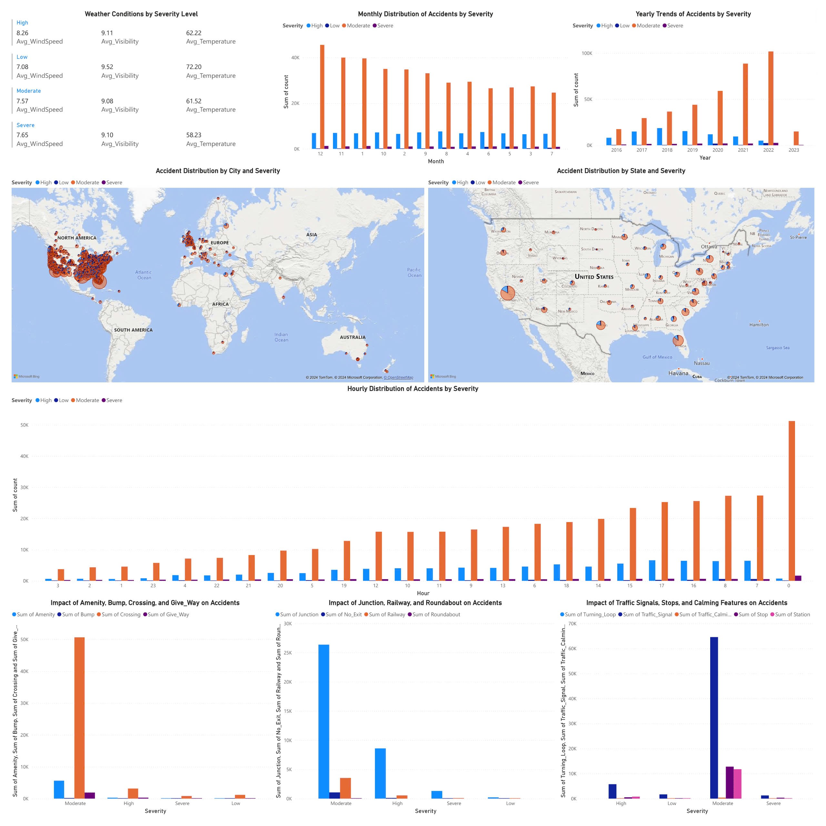

CHƯƠNG 4: BÀI TẬP CƠ BẢN VỀ APACHE SPARK
Khởi động hdfs
Máy master:
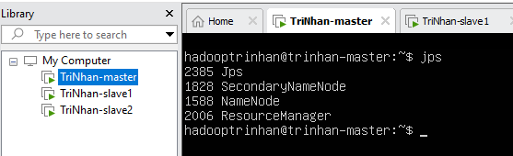
Máy slave:
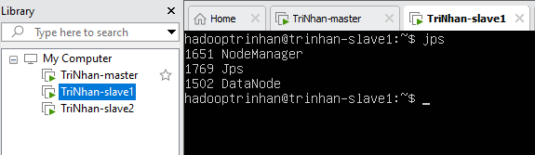
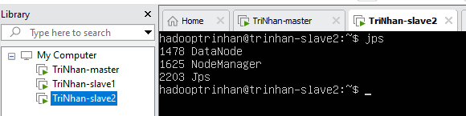
Kiểm tra HDFS:
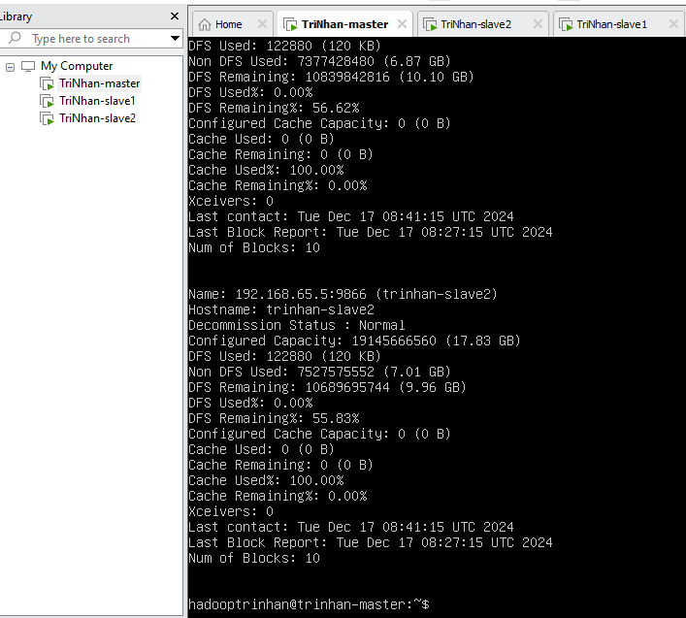
  - Tất cả các máy điều bình thường
Bài 30

- Tạo thư mục
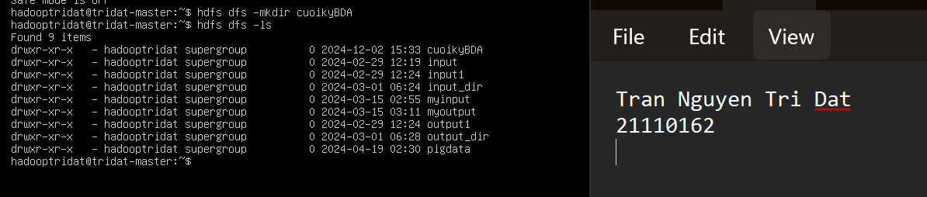
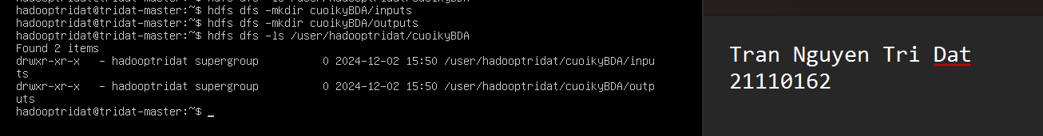
- Copy thư mục
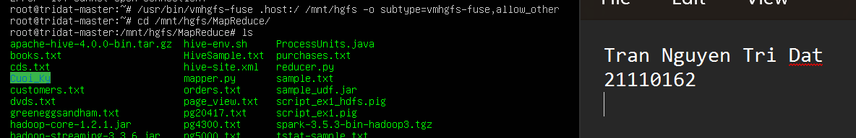
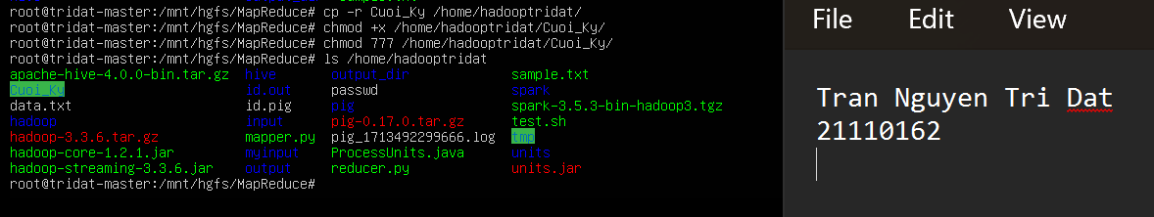
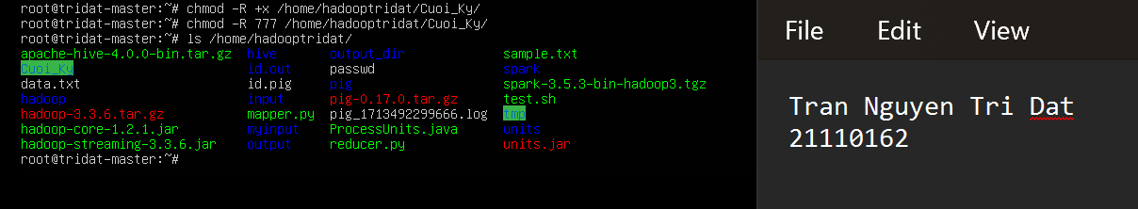
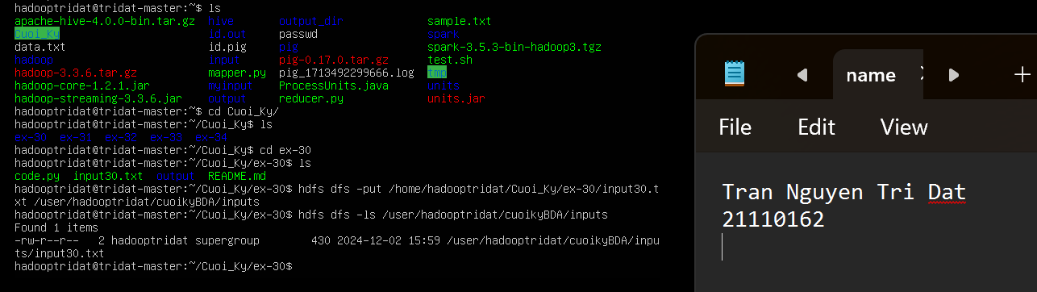
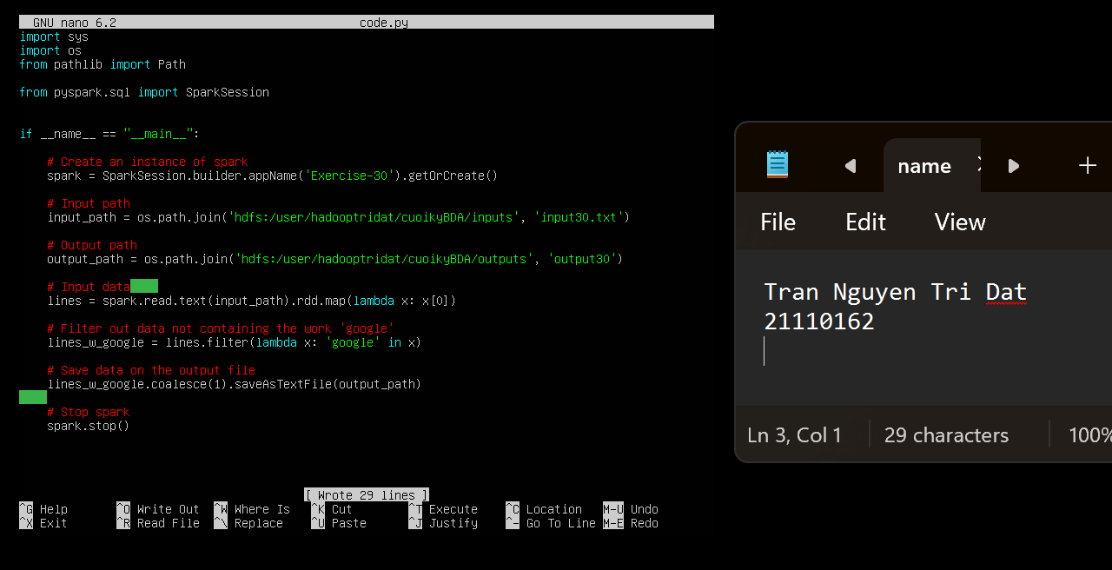
Giải thích:
- SparkSession.builder.appName('Exercise-30'): Khởi tạo một phiên làm việc Spark với tên ứng dụng là 'Exercise-30'.
- getOrCreate(): Kiểm tra xem một phiên làm việc Spark có đang chạy không, nếu không thì tạo mới một phiên làm việc mới.
- input_path: Tạo đường dẫn đến tệp input30.txt trong thư mục trên HDFS.
- output_path: Tạo đường dẫn cho thư mục đầu ra (output) trong thư mục trên HDFS.
- spark.read.text(input_path): Đọc tệp văn bản input30.txt và tạo một DataFrame có mỗi dòng văn bản là một mục trong cột.
- rdd: Chuyển DataFrame sang RDD (Resilient Distributed Dataset) để có thể thao tác với dữ liệu theo kiểu RDD (RDD cho phép sử dụng các phép biến đổi hàm cao cấp như map, filter, v.v.).
- map(lambda x: x[0]): Sử dụng hàm map để lấy dữ liệu từ cột đầu tiên của DataFrame (mỗi dòng văn bản) và tạo một RDD chỉ chứa các dòng văn bản.
- filter(lambda x: 'google' in x): Lọc các dòng trong RDD chỉ giữ lại các dòng có chứa từ 'google'. Hàm filter tạo một RDD mới chỉ chứa các phần tử thỏa mãn điều kiện.
- coalesce(1): Sử dụng coalesce(1) để giảm số lượng phân vùng (partition) trong RDD xuống 1. Điều này có nghĩa là Spark sẽ viết toàn bộ kết quả vào một tệp duy nhất (thay vì nhiều tệp, mặc định Spark tạo ra một tệp cho mỗi phân vùng).
- saveAsTextFile(output_path): Lưu RDD đã lọc vào thư mục chỉ định (output_path). Dữ liệu sẽ được lưu dưới dạng tệp văn bản trong thư mục này.
- spark.stop(): Dừng phiên làm việc Spark khi công việc đã hoàn thành. Việc này giúp giải phóng tài nguyên và tránh việc phiên làm việc vẫn tiếp tục chiếm dụng tài nguyên hệ thống khi không còn cần thiết nữa.
KẾT QUẢ:
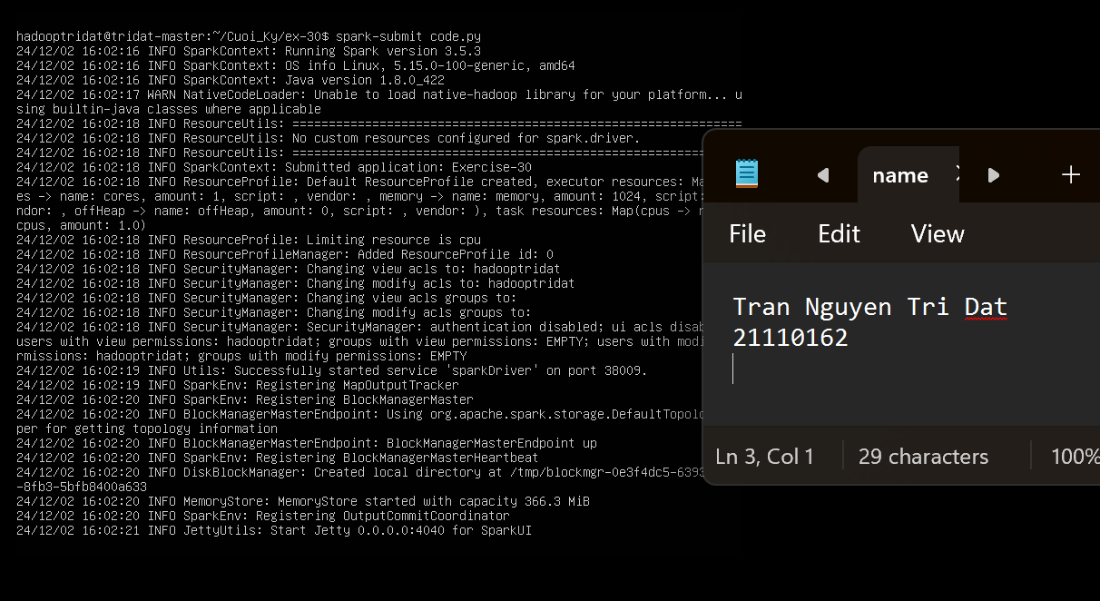
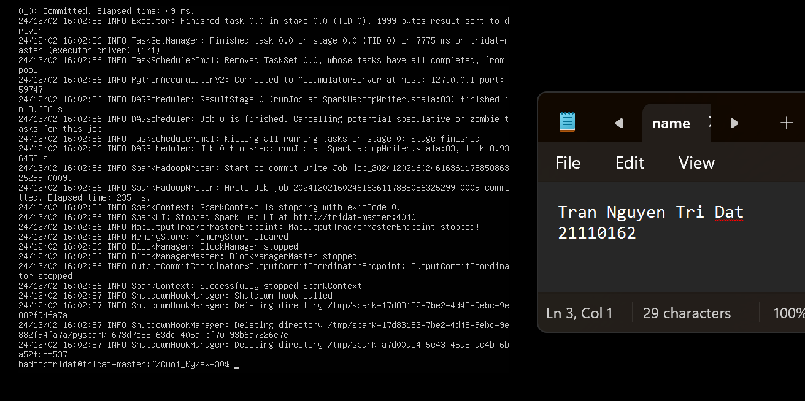
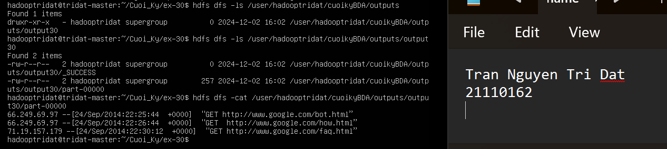
Bài 31
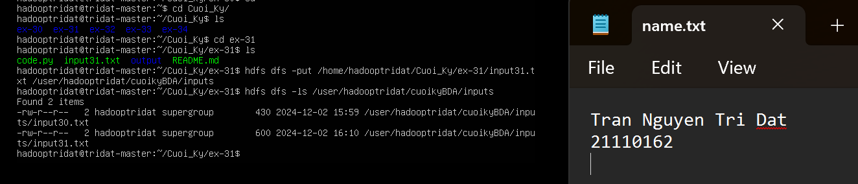
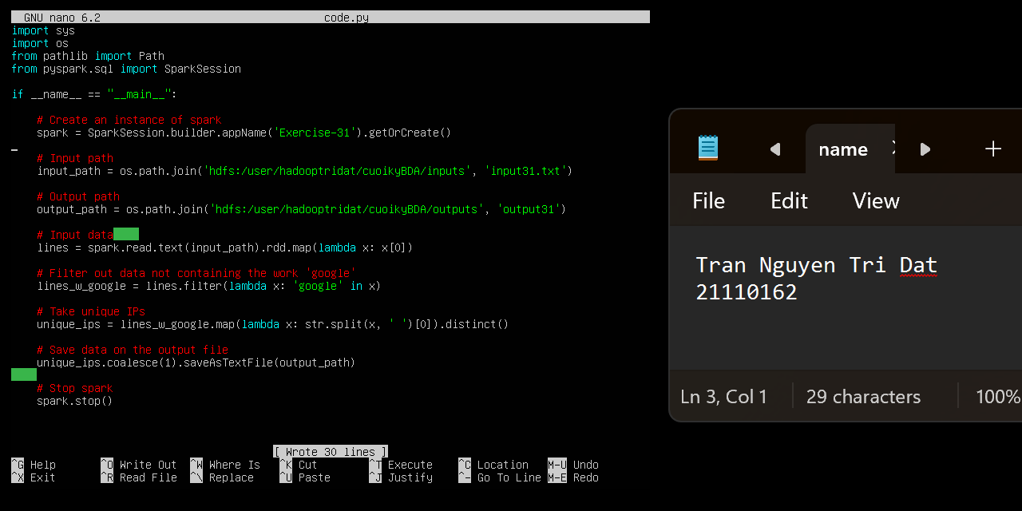
Giải thích:
- SparkSession.builder.appName('Exercise-31'): Khởi tạo một phiên làm việc Spark với tên ứng dụng là 'Exercise-31'.
- getOrCreate(): Kiểm tra xem một phiên làm việc Spark có đang chạy không, nếu không thì tạo mới một phiên làm việc mới.
- input_path: Tạo đường dẫn đến tệp input31.txt trong thư mục trên HDFS.
- output_path: Tạo đường dẫn cho thư mục đầu ra (output) trong thư mục trên HDFS.
- spark.read.text(input_path): Đọc tệp văn bản input31.txt và tạo một DataFrame có mỗi dòng văn bản là một mục trong cột.
- rdd: Chuyển DataFrame sang RDD (Resilient Distributed Dataset) để có thể thao tác với dữ liệu theo kiểu RDD (RDD cho phép sử dụng các phép biến đổi hàm cao cấp như map, filter, v.v.).
- map(lambda x: x[0]): Sử dụng hàm map để lấy dữ liệu từ cột đầu tiên của DataFrame (mỗi dòng văn bản) và tạo một RDD chỉ chứa các dòng văn bản.
- lines.filter(lambda x: 'google' in x): Áp dụng bộ lọc (filter) cho RDD, chỉ giữ lại các dòng chứa từ "google". Nếu dòng có chứa từ "google", hàm lambda x: 'google' in x trả về True, và dòng đó sẽ được giữ lại.
- lines_w_google.map(lambda x: str.split(x, ' ')[0]): Mỗi dòng trong RDD lines_w_google được xử lý để lấy địa chỉ IP (giả sử địa chỉ IP là phần tử đầu tiên trong dòng văn bản). str.split(x, ' ') chia dòng thành một danh sách các từ, và [0] lấy phần tử đầu tiên (giả định đó là địa chỉ IP).
- .distinct(): Loại bỏ các địa chỉ IP trùng lặp, chỉ giữ lại các địa chỉ IP duy nhất.
- unique_ips.coalesce(1): Sử dụng phương thức coalesce(1) để giảm số lượng phần vùng RDD xuống còn một phần vùng (1 file đầu ra). Điều này giúp tất cả kết quả được ghi vào một tệp duy nhất thay vì nhiều tệp.
- .saveAsTextFile(output_path): Lưu kết quả đầu ra vào thư mục output_path đã chỉ định.
- spark.stop(): Dừng phiên làm việc Spark khi công việc đã hoàn thành. Việc này giúp giải phóng tài nguyên và tránh việc phiên làm việc vẫn tiếp tục chiếm dụng tài nguyên hệ thống khi không còn cần thiết nữa.
Kết quả:
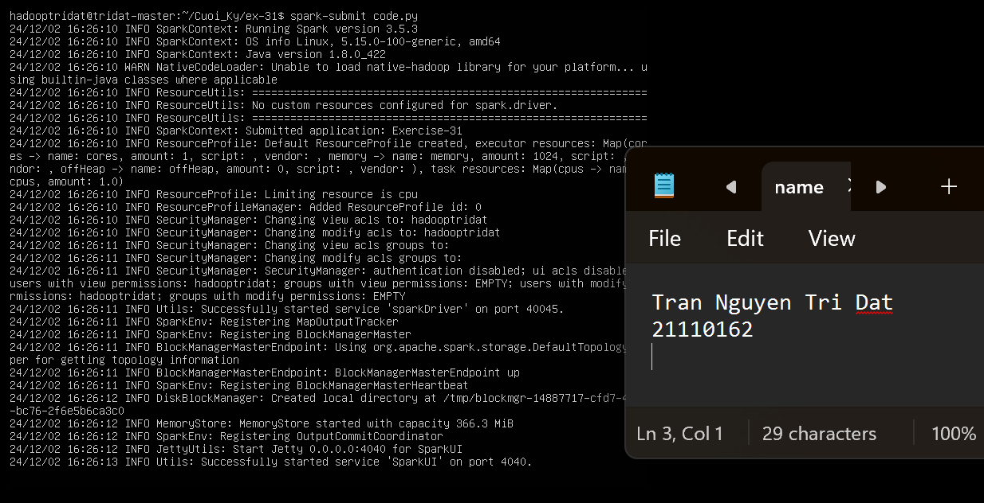
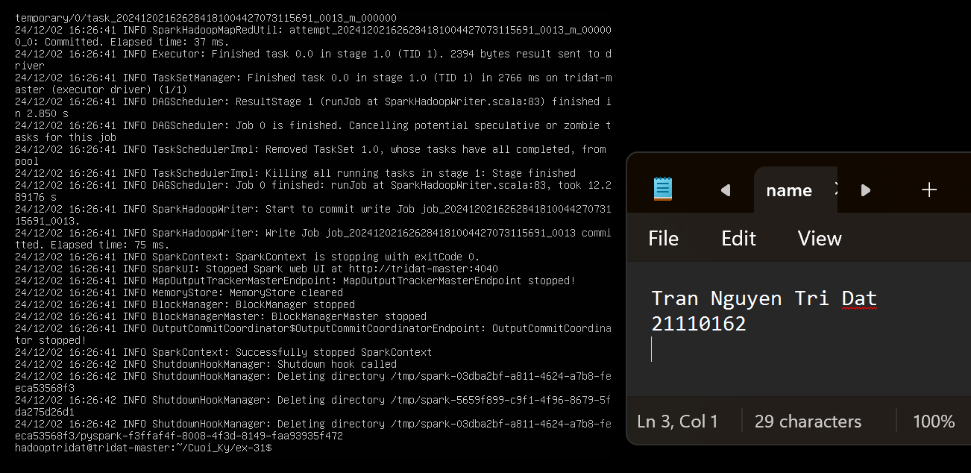
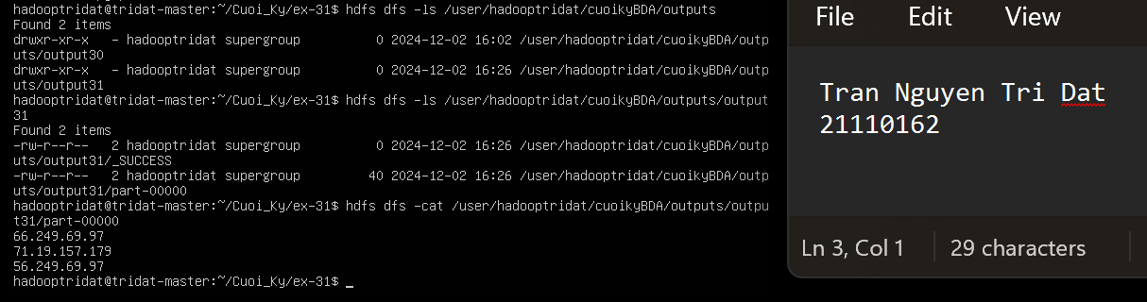

Bài 32
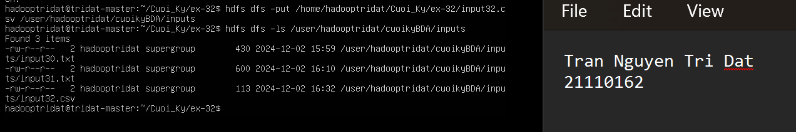
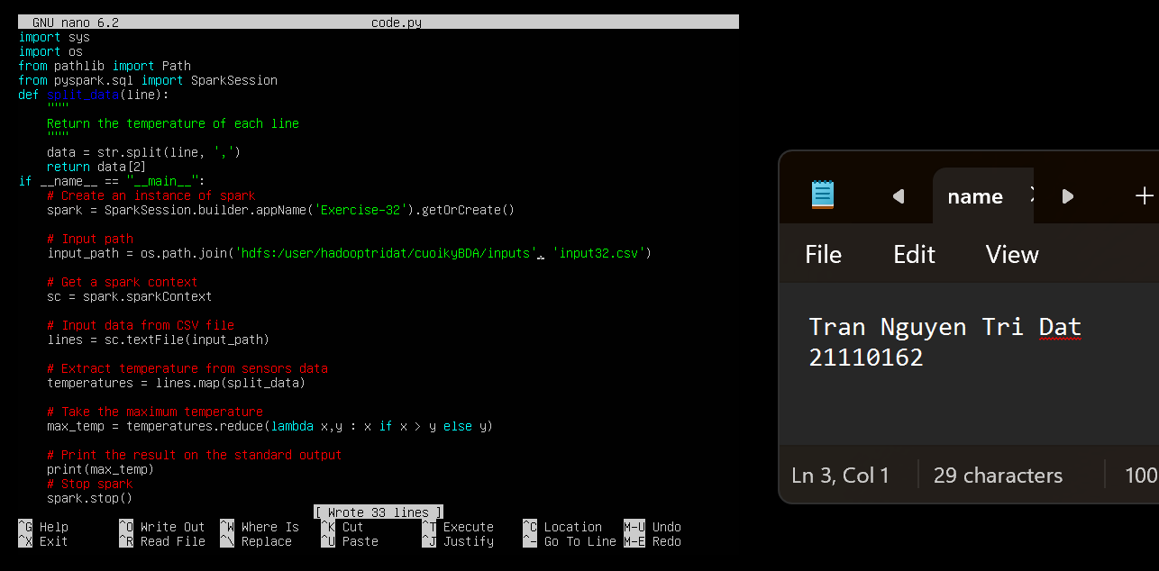
Giải thích:
- split_data(line): Đây là một hàm tùy chỉnh (user-defined function) nhận một dòng dữ liệu (line) từ tệp CSV và trả về nhiệt độ (giả sử nhiệt độ là phần tử thứ ba trong dòng, tức là data[2]).
- str.split(line, ','): Tách dòng thành một danh sách các phần tử, sử dụng dấu phẩy làm dấu phân cách (do dữ liệu là CSV).
- SparkSession.builder.appName('Exercise-32').getOrCreate(): Tạo một phiên làm việc Spark, với tên ứng dụng là 'Exercise-32'. Nếu đã có một SparkSession, nó sẽ được tái sử dụng; nếu không, một phiên mới sẽ được tạo.
- input_path: Xây dựng đường dẫn cho tệp đầu vào input32.csv từ thư mục hiện tại.
- sc = spark.sparkContext: Lấy đối tượng SparkContext từ SparkSession. SparkContext là đối tượng giúp làm việc với dữ liệu phân tán trong Spark.
- sc.textFile(input_path): Đọc tệp CSV dưới dạng RDD (Resilient Distributed Dataset), mỗi dòng trong tệp trở thành một phần tử trong RDD.
- lines.map(split_data): Áp dụng hàm split_data cho mỗi dòng trong RDD lines. Kết quả là một RDD mới, temperatures, chứa các giá trị nhiệt độ (được trích xuất từ mỗi dòng).
- temperatures.reduce(lambda x, y: x if x > y else y): Sử dụng phương thức reduce để tính toán giá trị lớn nhất trong RDD temperatures. Phương thức reduce áp dụng hàm lambda cho các phần tử của RDD theo từng cặp (x, y). Nếu x lớn hơn y, trả về x; ngược lại, trả về y. Kết quả cuối cùng là giá trị lớn nhất trong RDD.
- print(max_temp): In kết quả nhiệt độ lớn nhất ra màn hình.
- spark.stop(): Dừng phiên làm việc Spark và giải phóng tài nguyên. Đây là bước quan trọng để kết thúc phiên làm việc của Spark sau khi xử lý dữ liệu.
Kết quả:
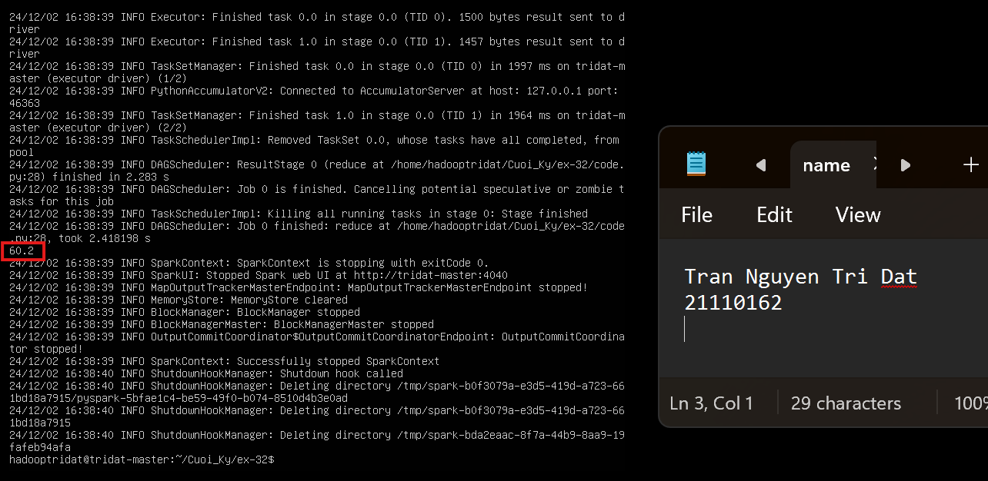

Bài 33
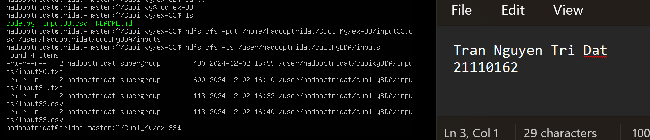
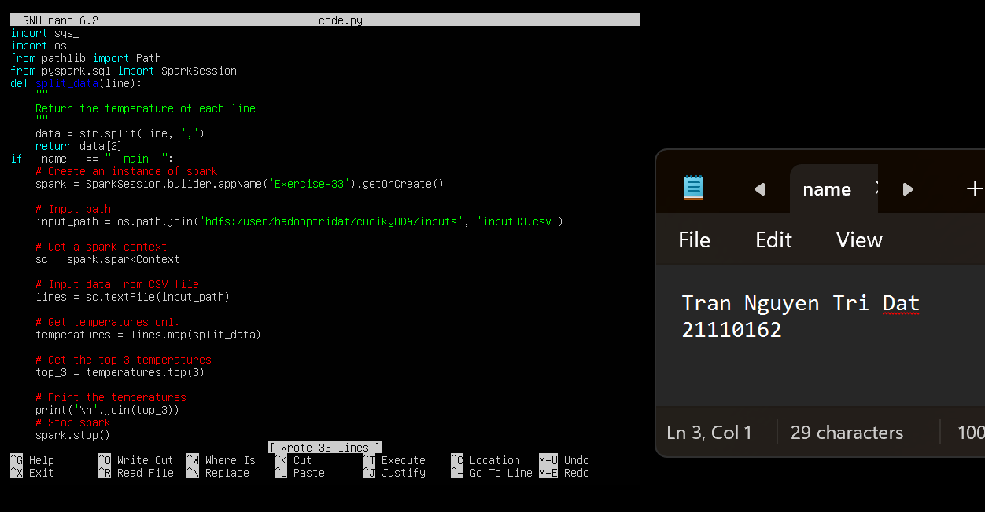
Giải thích:
- temperatures.top(3): Đây là phương thức được sử dụng để lấy 3 giá trị nhiệt độ cao nhất từ RDD temperatures. Phương thức top(n) trả về danh sách các phần tử có giá trị cao nhất trong RDD (n phần tử), trong trường hợp này là ba giá trị lớn nhất. Phương thức này sử dụng sắp xếp giảm dần để tìm các giá trị cao nhất.
- print('\n'.join(top_3)): Kết quả trả về từ top(3) là một danh sách các giá trị. Hàm join sẽ nối các phần tử trong danh sách top_3 thành một chuỗi, cách nhau bằng ký tự xuống dòng \n, sau đó in ra kết quả.
Kết quả:
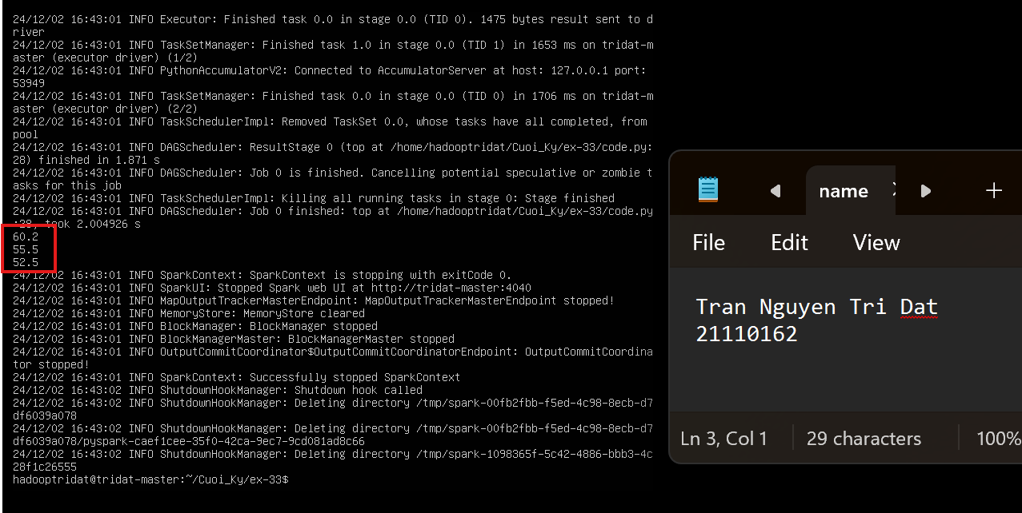

Bài 34
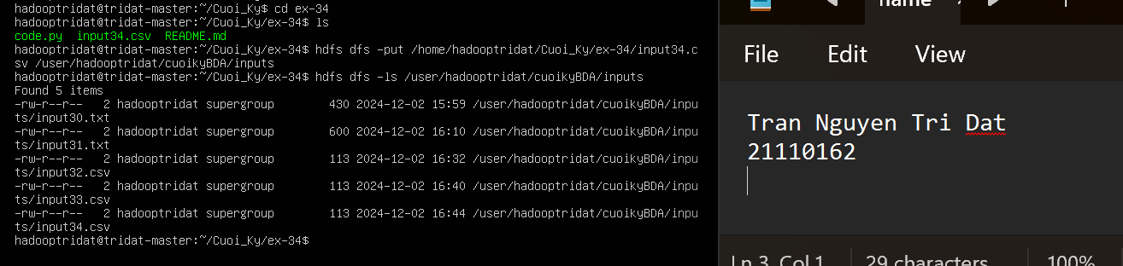
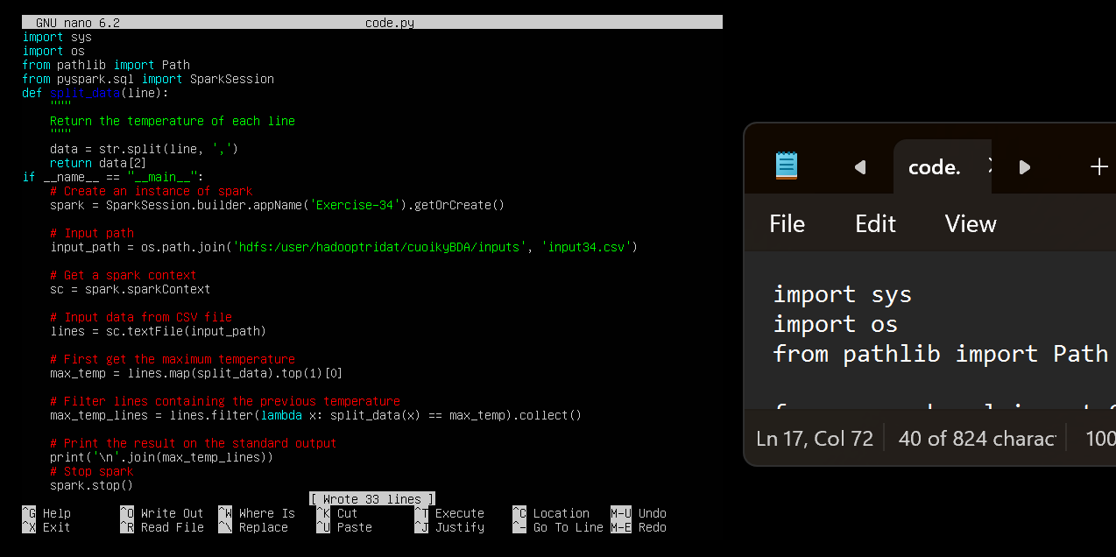
Giải thích:
- lines.map(split_data): Chuyển mỗi dòng trong RDD lines thành giá trị nhiệt độ bằng cách sử dụng hàm split_data, giống như các ví dụ trước. Kết quả là một RDD chứa các nhiệt độ.
- top(1): Phương thức top(1) lấy giá trị cao nhất trong RDD, tức là nhiệt độ cao nhất.
- lines.filter(lambda x: split_data(x) == max_temp): Đây là phương thức để lọc các dòng dữ liệu trong RDD lines, chỉ giữ lại những dòng mà nhiệt độ (được trích xuất bằng split_data(x)) bằng max_temp (nhiệt độ cao nhất).
- collect(): Phương thức collect() thu thập tất cả các phần tử của RDD về dạng danh sách trong bộ nhớ của driver. Dùng để lấy kết quả về và thực hiện in ra.
- print('\n'.join(max_temp_lines)): In các dòng dữ liệu có nhiệt độ cao nhất ra màn hình
Kết quả:
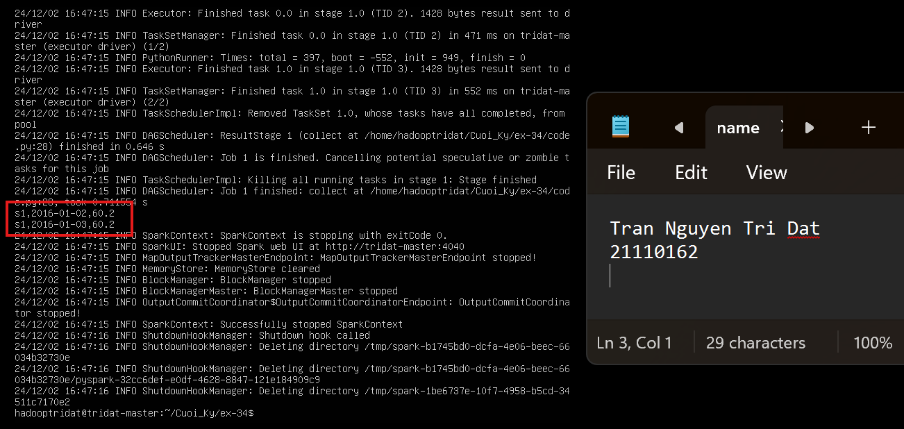
Bài 35
Tạo thư mục để lưu trữ dữ liệu đầu vào trong HDFS
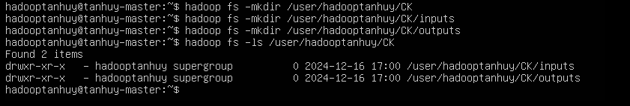
Copy thư mục chứa các bài từ 35 đến 40, từ máy chính sang máy ảo
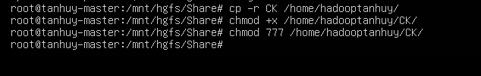
Mục tiêu
Input: Một tập hợp các file CSV có cấu trúc chứa giá trị PM10 (hàm lượng bụi mịn trong không khí) theo từng ngày cho một tập hợp các cảm biến.
Mỗi dòng trong file có định dạng như sau:
sensorId,date,PM10_value (μg/m3)
Output:
Kết quả là các ngày tương ứng với giá trị PM10 lớn nhất.
Tệp CSV input35.csv:
s1 | 1/1/2016 | 20.5
s2 | 1/1/2016 | 30.1
s1 | 1/2/2016 | 60.2
s2 | 1/2/2016 | 20.4
s1 | 1/3/2016 | 60.2
s2 | 1/3/2016 | 52.5
Code python:
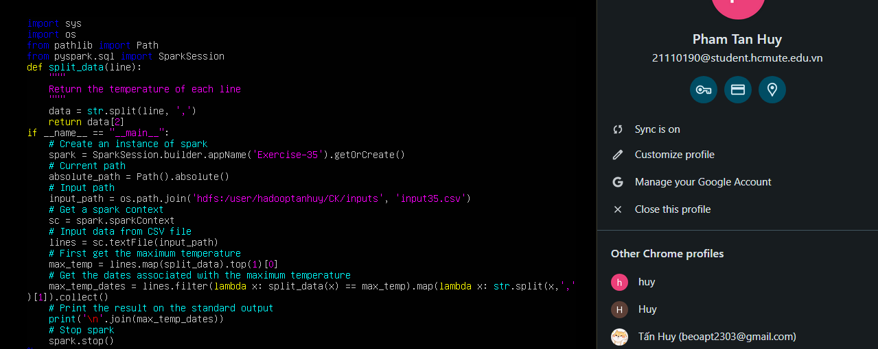
Thực thi
Đưa file input tại /home/hadooptanhuy/CK/ex-35 lên hdfs tại home/ hadooptanhuy/CK/inputs
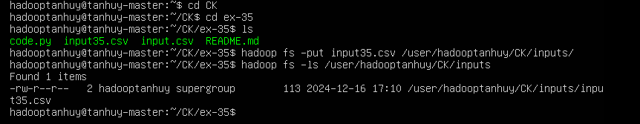
Kết quả:
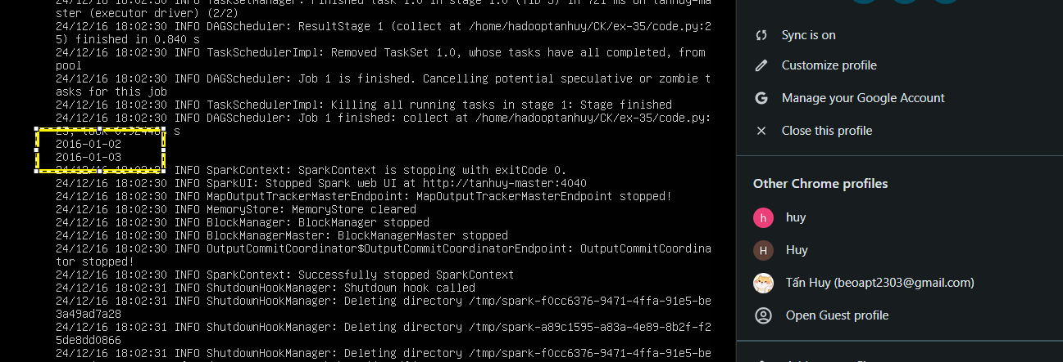
Giải thích:
- import sys:
  - Thư viện sys cung cấp các chức năng tương tác với hệ thống, như xử lý tham số dòng lệnh và truy cập các tham số cấu hình hệ thống.
- import os:
  - Thư viện os cung cấp các hàm tương tác với hệ điều hành, bao gồm các thao tác với tệp và thư mục, như tạo và kiểm tra sự tồn tại của tệp hoặc thư mục.
- from pathlib import Path:
  - Nhập Path từ thư viện pathlib, giúp dễ dàng làm việc với các đường dẫn tệp theo cách trực quan và an toàn hơn.
- from pyspark.sql import SparkSession:
  - Nhập SparkSession từ thư viện PySpark, dùng để khởi tạo ứng dụng Spark và tương tác với các dữ liệu phân tán.
- def split_data(line)::
  - Định nghĩa một hàm có tên split_data, nhận một dòng dữ liệu (line) và sẽ trả về nhiệt độ trong dòng đó.
- data = str.split(line, ','):
  - Tách dòng line thành một danh sách data bằng cách sử dụng dấu phẩy (,) làm dấu phân cách giữa các giá trị trong dòng.
- return data[2]:
  - Trả về phần tử thứ ba trong danh sách data, là giá trị nhiệt độ từ cột thứ ba trong tệp CSV.
- if __name__ == "__main__"::
  - Đảm bảo rằng đoạn mã dưới đây chỉ được thực thi khi chương trình được chạy trực tiếp, không phải khi được nhập khẩu như một module.
- spark = SparkSession.builder.appName('Exercise-35').getOrCreate():
  - Tạo một phiên làm việc Spark mới với tên 'Exercise-35'. Nếu phiên làm việc đã tồn tại, nó sẽ được tái sử dụng.
- absolute_path = Path().absolute():
  - Lấy đường dẫn tuyệt đối của thư mục làm việc hiện tại bằng cách sử dụng thư viện pathlib.
- input_path = os.path.join('hdfs:/user/hadooptanhuy/CK/inputs', 'input35.csv'):
  - Xác định đường dẫn đầy đủ đến tệp CSV trên HDFS bằng cách kết hợp thư mục và tên tệp, sử dụng hàm os.path.join.
- sc = spark.sparkContext:
  - Lấy đối tượng SparkContext từ phiên làm việc Spark (spark), đối tượng này cho phép thực hiện các phép toán với RDD (Resilient Distributed Datasets).
- lines = sc.textFile(input_path):
  - Đọc tệp CSV từ HDFS thành một RDD chứa các dòng văn bản từ tệp.
- max_temp = lines.map(split_data).top(1)[0]:
  - Dùng map(split_data) để áp dụng hàm split_data cho mỗi dòng, lấy nhiệt độ từ mỗi dòng. top(1) trả về giá trị lớn nhất trong RDD, và [0] lấy phần tử đầu tiên (nhiệt độ cao nhất).
- max_temp_dates = lines.filter(lambda x: split_data(x) == max_temp).map(lambda x: str.split(x,',')[1]).collect():
  - Lọc các dòng có nhiệt độ bằng với giá trị max_temp bằng cách sử dụng filter. Sau đó, lấy ngày tháng từ các dòng đó bằng map, và thu thập kết quả thành một danh sách bằng collect().
- print('\n'.join(max_temp_dates)):
  - In ra các ngày có nhiệt độ cao nhất, mỗi ngày trên một dòng mới. Dùng join để nối các phần tử của danh sách max_temp_dates với dấu xuống dòng (\n).
- spark.stop():
  - Dừng phiên làm việc Spark để giải phóng tài nguyên đã được Spark sử dụng.

Bài 36
Mục tiêu
Input: Một tập hợp các tệp CSV (có cấu trúc) chứa giá trị hàng ngày của PM10 cho một tập hợp các cảm biến.
Mỗi dòng trong tệp có định dạng:
sensorId,date,PM10 value (μg/m3)
Output:
Tính giá trị trung bình của PM10 từ tất cả các đối tượng
Tệp CSV input36.csv:
s1 | 1/1/2016 | 20.5
s2 | 1/1/2016 | 30.1
s1 | 1/2/2016 | 60.2
s2 | 1/2/2016 | 20.4
s1 | 1/3/2016 | 55.5
s2 | 1/3/2016 | 52.5

Code python
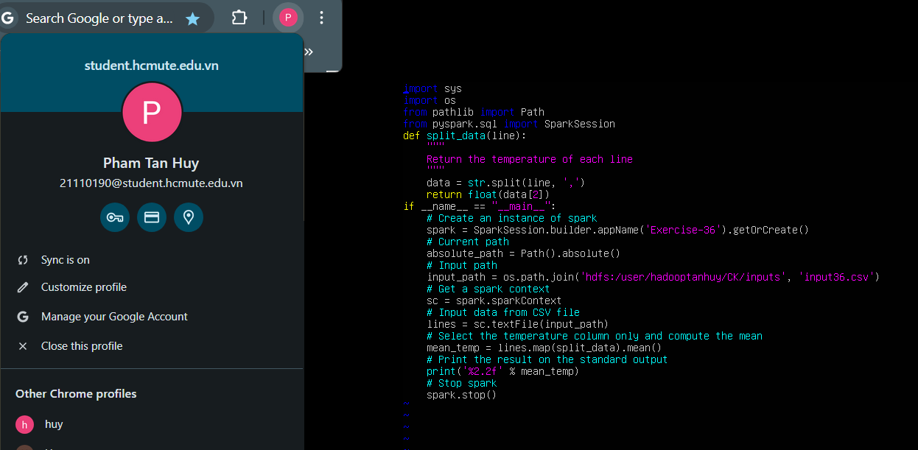
Thực thi
Đưa file input tại /home/hadooptanhuy/CK/ex-36 lên hdfs tại home/ hadooptanhuy/CK/inputs
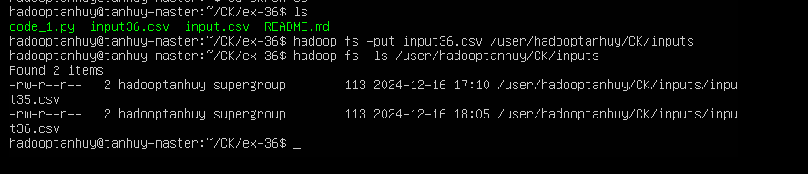
Kết quả:
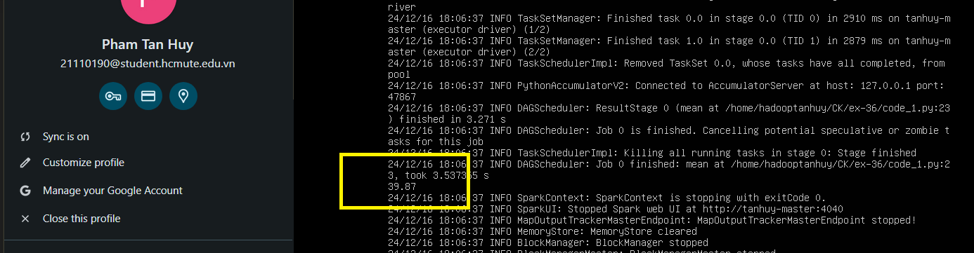
Giải thích:
- from pyspark.sql import SparkSession:
Nhập SparkSession từ thư viện PySpark, lớp này cho phép bạn khởi tạo một ứng dụng Spark và tương tác với các dữ liệu phân tán.
- def split_data(line)::
Định nghĩa một hàm có tên split_data, nhận vào một dòng dữ liệu (line) và trả về giá trị nhiệt độ từ dòng đó.
- data = str.split(line, ','):
Hàm split_data tách dòng dữ liệu line thành một danh sách data bằng cách sử dụng dấu phẩy (,) làm dấu phân cách giữa các cột.
- return float(data[2]):
Trả về giá trị nhiệt độ ở cột thứ ba (data[2]), và chuyển nó thành kiểu float để có thể tính toán.
- if __name__ == "__main__"::
Đảm bảo rằng đoạn mã dưới đây chỉ được thực thi khi chương trình được chạy trực tiếp, không phải khi được nhập khẩu như một module.
- spark = SparkSession.builder.appName('Exercise-36').getOrCreate():
Tạo một phiên làm việc Spark mới với tên ứng dụng là 'Exercise-36'. Nếu phiên làm việc đã tồn tại, nó sẽ được tái sử dụng.
- absolute_path = Path().absolute():
Lấy đường dẫn tuyệt đối của thư mục làm việc hiện tại (dùng thư viện pathlib).
- input_path = os.path.join('hdfs:/user/hadooptanhuy/CK/inputs', 'input36.csv'):
Xác định đường dẫn đầy đủ đến tệp CSV trên HDFS bằng cách kết hợp thư mục và tên tệp.
- sc = spark.sparkContext:
Lấy đối tượng SparkContext từ phiên làm việc Spark, đối tượng này dùng để thực hiện các phép toán phân tán với RDD (Resilient Distributed Datasets).
- lines = sc.textFile(input_path):
Đọc tệp CSV từ HDFS thành một RDD, mỗi phần tử trong RDD là một dòng văn bản từ tệp.
- mean_temp = lines.map(split_data).mean():
Dùng map(split_data) để áp dụng hàm split_data cho mỗi dòng trong RDD, lấy giá trị nhiệt độ từ mỗi dòng. Sau đó, dùng phương thức mean() để tính giá trị trung bình của các nhiệt độ này.
- print('%2.2f' % mean_temp):
In ra giá trị trung bình nhiệt độ dưới dạng số thực với hai chữ số thập phân.
- spark.stop():
Dừng phiên làm việc Spark để giải phóng tài nguyên.

Bài 37
Mục tiêu
Input: Một tập hợp các file CSV có cấu trúc chứa giá trị PM10 (hàm lượng bụi mịn trong không khí) theo từng ngày cho một tập hợp các cảm biến.
Mỗi dòng trong file có định dạng như sau:
sensorId,date,PM10_value (μg/m3)
Output:
- Xác định giá trị lớn nhất của PM10 cho mỗi cảm biến (sensorId).
- In kết quả ra màn hình, hiển thị giá trị tối đa của PM10 cho từng cảm biến.
Tệp CSV input36.csv:
s1 | 1/1/2016 | 20.5
s2 | 1/1/2016 | 30.1
s1 | 1/2/2016 | 60.2
s2 | 1/2/2016 | 20.4
s1 | 1/3/2016 | 55.5
s2 | 1/3/2016 | 52.5
Code python
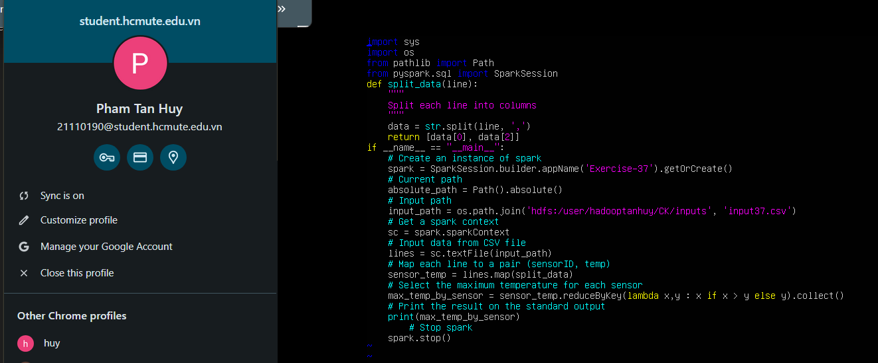
Thực thi
Đưa file input tại /home/hadooptanhuy/CK/ex-37 lên hdfs tại home/ hadooptanhuy/CK/inputs
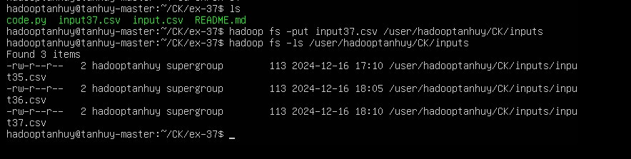
Kết quả:
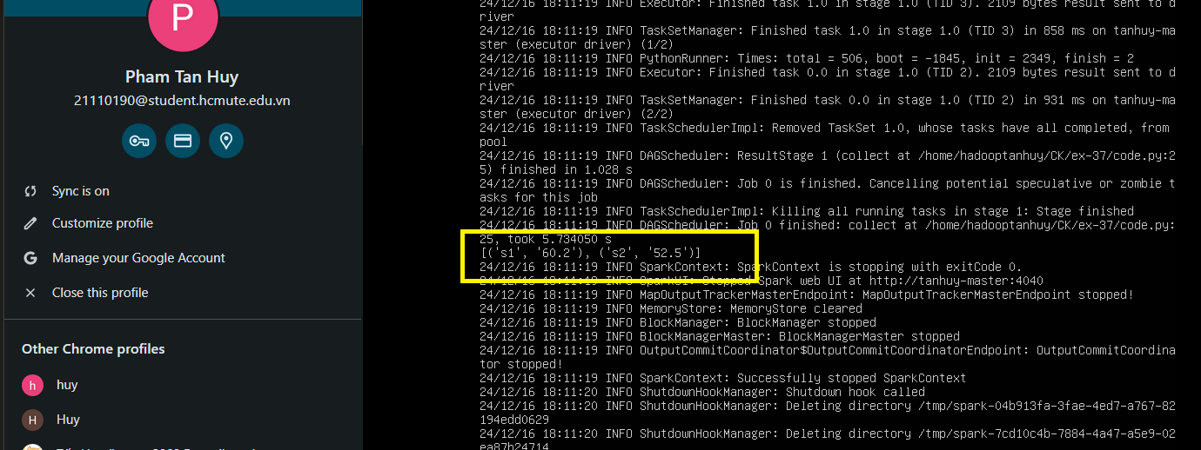
Giải thích:
- from pathlib import Path:
Nhập lớp Path từ thư viện pathlib, giúp dễ dàng làm việc với các đường dẫn tệp theo cách trực quan và an toàn hơn.
- from pyspark.sql import SparkSession:
Nhập SparkSession từ thư viện PySpark, cho phép bạn tạo và tương tác với một ứng dụng Spark.
- def split_data(line)::
Định nghĩa một hàm split_data, nhận vào một dòng dữ liệu (line) và tách nó thành các cột.
- data = str.split(line, ','):
Hàm split_data tách dòng line thành một danh sách data bằng cách sử dụng dấu phẩy (,) làm dấu phân cách giữa các cột.
- return [data[0], data[2]]:
Trả về một danh sách với hai phần tử: phần tử đầu tiên là sensorID (cột đầu tiên) và phần tử thứ ba là temp (nhiệt độ).
- if __name__ == "__main__"::
Đảm bảo rằng đoạn mã dưới đây chỉ được thực thi khi chương trình được chạy trực tiếp, không phải khi nhập khẩu như một module.
- spark = SparkSession.builder.appName('Exercise-37').getOrCreate():
Tạo một phiên làm việc Spark mới với tên 'Exercise-37'. Nếu phiên làm việc đã tồn tại, nó sẽ được tái sử dụng.
- absolute_path = Path().absolute():
Lấy đường dẫn tuyệt đối của thư mục làm việc hiện tại (dùng thư viện pathlib).
- input_path = os.path.join('hdfs:/user/hadooptanhuy/CK/inputs', 'input37.csv'):
Xác định đường dẫn đầy đủ đến tệp CSV trên HDFS, kết hợp thư mục và tên tệp bằng os.path.join.
- sc = spark.sparkContext:
Lấy đối tượng SparkContext từ phiên làm việc Spark. Đối tượng này cho phép thực hiện các phép toán phân tán với RDD (Resilient Distributed Datasets).
- lines = sc.textFile(input_path):
Đọc tệp CSV từ HDFS thành một RDD chứa các dòng văn bản từ tệp.
- sensor_temp = lines.map(split_data):
Áp dụng hàm split_data cho mỗi dòng trong RDD lines, tạo ra một RDD mới sensor_temp, trong đó mỗi phần tử là một cặp (sensorID, temp).
- max_temp_by_sensor = sensor_temp.reduceByKey(lambda x, y: x if x > y else y).collect():
Sử dụng reduceByKey để nhóm các cặp (sensorID, temp) theo sensorID và lấy giá trị nhiệt độ cao nhất cho mỗi cảm biến. Hàm lambda x, y: x if x > y else y so sánh hai nhiệt độ và giữ lại giá trị lớn nhất. Kết quả sẽ được thu thập bằng collect().
- print(max_temp_by_sensor):
In ra kết quả là danh sách các cảm biến và nhiệt độ cao nhất của chúng.
- spark.stop():
Dừng phiên làm việc Spark để giải phóng tài nguyên đã được Spark sử dụng.

Bài 38
Mục tiêu
Input: Một tập hợp các file CSV có cấu trúc chứa giá trị PM10 (hàm lượng bụi mịn trong không khí) theo từng ngày cho một tập hợp các cảm biến.
Mỗi dòng trong file có định dạng như sau:
sensorId,date,PM10_value (μg/m3)
Output:
iệt kê các cảm biến (sensorId) có ít nhất 2 lần đọc với giá trị PM10 lớn hơn ngưỡng 50 µg/m³.
Tệp CSV input38.csv:
s1 | 1/1/2016 | 20.5
s2 | 1/1/2016 | 30.1
s1 | 1/2/2016 | 60.2
s2 | 1/2/2016 | 20.4
s1 | 1/3/2016 | 55.5
s2 | 1/3/2016 | 52.5

Code python:
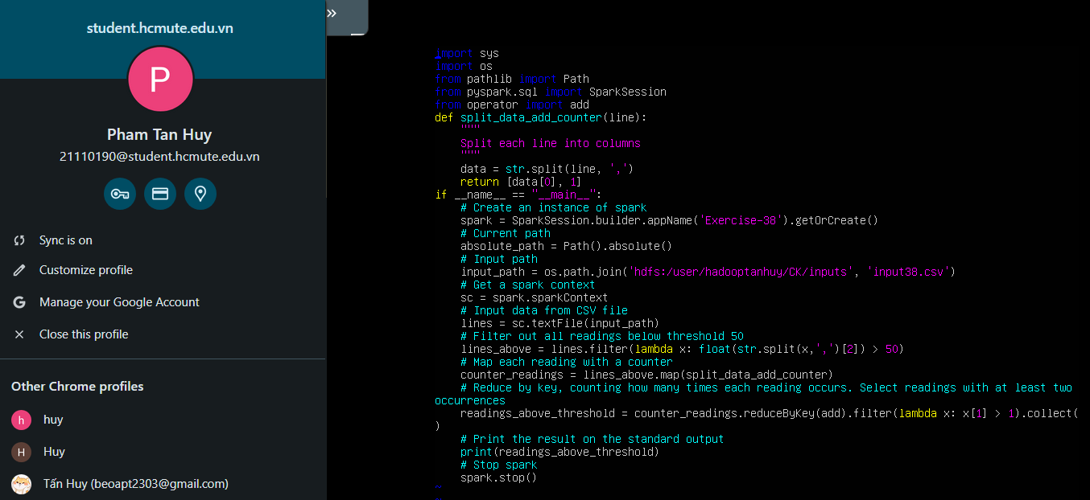
Thực thi
Đưa file input tại /home/hadooptanhuy/CK/ex-38 lên hdfs tại home/ hadooptanhuy/CK/inputs
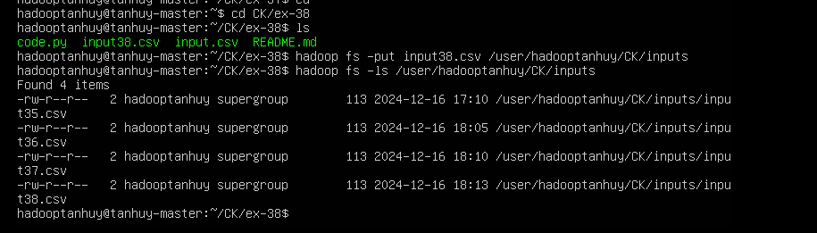
Kết quả:
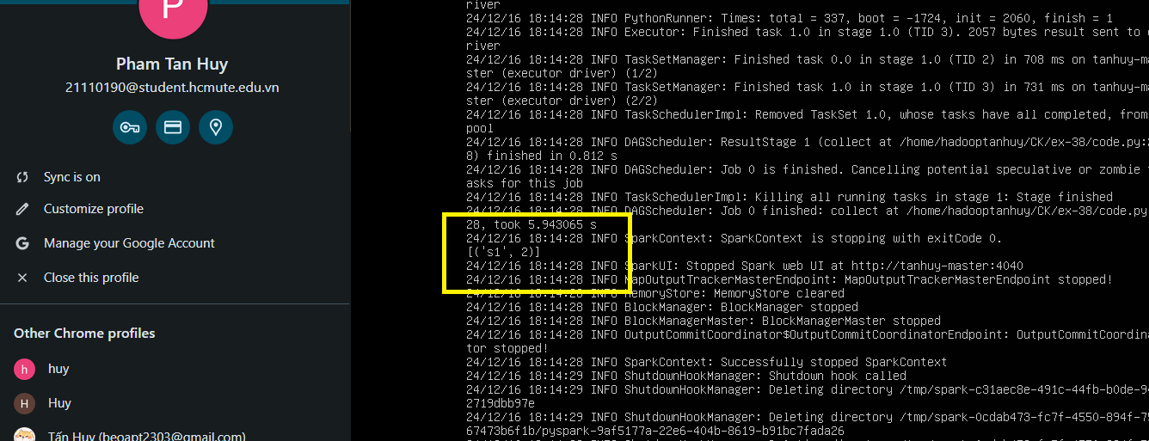

Giải thích:
- from pathlib import Path:
Nhập lớp Path từ thư viện pathlib, giúp dễ dàng làm việc với các đường dẫn tệp theo cách trực quan và an toàn hơn.
- from pyspark.sql import SparkSession:
Nhập SparkSession từ thư viện PySpark, cho phép bạn tạo và tương tác với một ứng dụng Spark.
- def split_data(line)::
Định nghĩa một hàm split_data, nhận vào một dòng dữ liệu (line) và tách nó thành các cột.
- data = str.split(line, ','):
Hàm split_data tách dòng line thành một danh sách data bằng cách sử dụng dấu phẩy (,) làm dấu phân cách giữa các cột.
- return [data[0], data[2]]:
Trả về một danh sách với hai phần tử: phần tử đầu tiên là sensorID (cột đầu tiên) và phần tử thứ ba là temp (nhiệt độ).
- if __name__ == "__main__"::
Đảm bảo rằng đoạn mã dưới đây chỉ được thực thi khi chương trình được chạy trực tiếp, không phải khi nhập khẩu như một module.
- spark = SparkSession.builder.appName('Exercise-37').getOrCreate():
Tạo một phiên làm việc Spark mới với tên 'Exercise-37'. Nếu phiên làm việc đã tồn tại, nó sẽ được tái sử dụng.
- absolute_path = Path().absolute():
Lấy đường dẫn tuyệt đối của thư mục làm việc hiện tại (dùng thư viện pathlib).
- input_path = os.path.join('hdfs:/user/hadooptanhuy/CK/inputs', 'input37.csv'):
Xác định đường dẫn đầy đủ đến tệp CSV trên HDFS, kết hợp thư mục và tên tệp bằng os.path.join.
- sc = spark.sparkContext:
Lấy đối tượng SparkContext từ phiên làm việc Spark. Đối tượng này cho phép thực hiện các phép toán phân tán với RDD (Resilient Distributed Datasets).
- lines = sc.textFile(input_path):
Đọc tệp CSV từ HDFS thành một RDD chứa các dòng văn bản từ tệp.
- sensor_temp = lines.map(split_data):
Áp dụng hàm split_data cho mỗi dòng trong RDD lines, tạo ra một RDD mới sensor_temp, trong đó mỗi phần tử là một cặp (sensorID, temp).
- max_temp_by_sensor = sensor_temp.reduceByKey(lambda x, y: x if x > y else y).collect():
Sử dụng reduceByKey để nhóm các cặp (sensorID, temp) theo sensorID và lấy giá trị nhiệt độ cao nhất cho mỗi cảm biến. Hàm lambda x, y: x if x > y else y so sánh hai nhiệt độ và giữ lại giá trị lớn nhất. Kết quả sẽ được thu thập bằng collect().
- print(max_temp_by_sensor):
In ra kết quả là danh sách các cảm biến và nhiệt độ cao nhất của chúng.
- spark.stop():
Dừng phiên làm việc Spark để giải phóng tài nguyên đã được Spark sử dụng

Bài 39
Mục tiêu
Input: Một tập hợp các file CSV có cấu trúc chứa giá trị PM10 (hàm lượng bụi mịn trong không khí) theo từng ngày cho một tập hợp các cảm biến.
Mỗi dòng trong file có định dạng như sau:
sensorId,date,PM10_value (μg/m3)
Output:
Mỗi dòng trong tệp kết quả chứa:
- sensorId
- Danh sách các ngày (date) mà giá trị PM10 vượt ngưỡng 50 µg/m³ cho cảm biến đó.
Tệp CSV input39.csv:
s1 | 1/1/2016 | 20.5
s2 | 1/1/2016 | 30.1
s1 | 1/2/2016 | 60.2
s2 | 1/2/2016 | 20.4
s1 | 1/3/2016 | 55.5
s2 | 1/3/2016 | 52.5
Code python
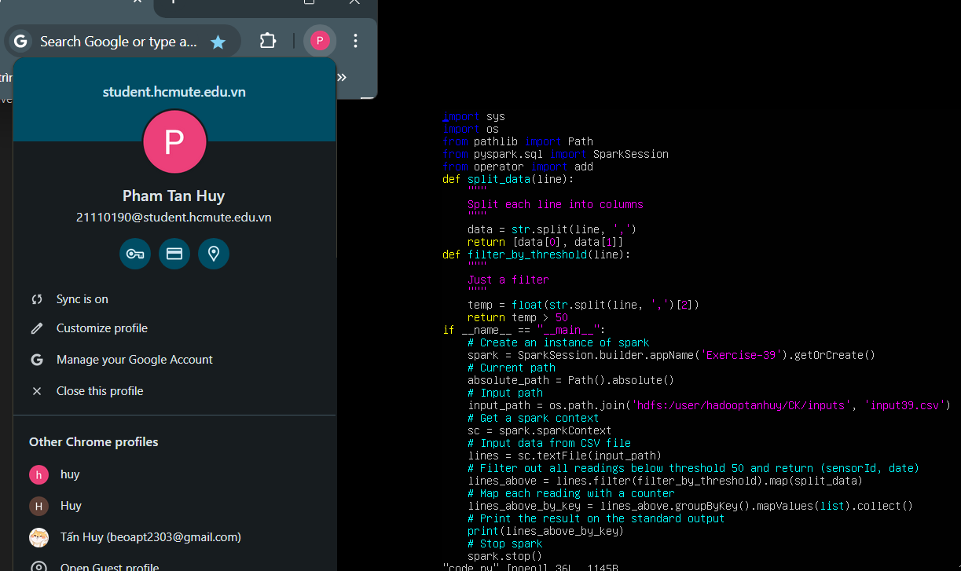
Thực thi
Đưa file input tại /home/hadooptanhuy/CK/ex-39 lên hdfs tại home/ hadooptanhuy/CK/inputs

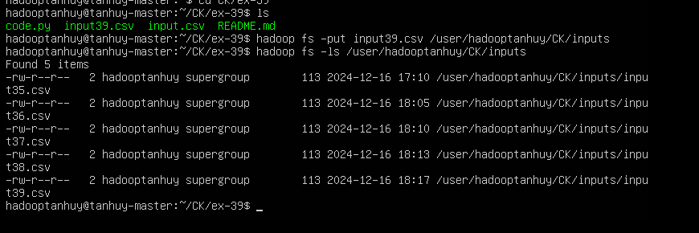
Kết quả:
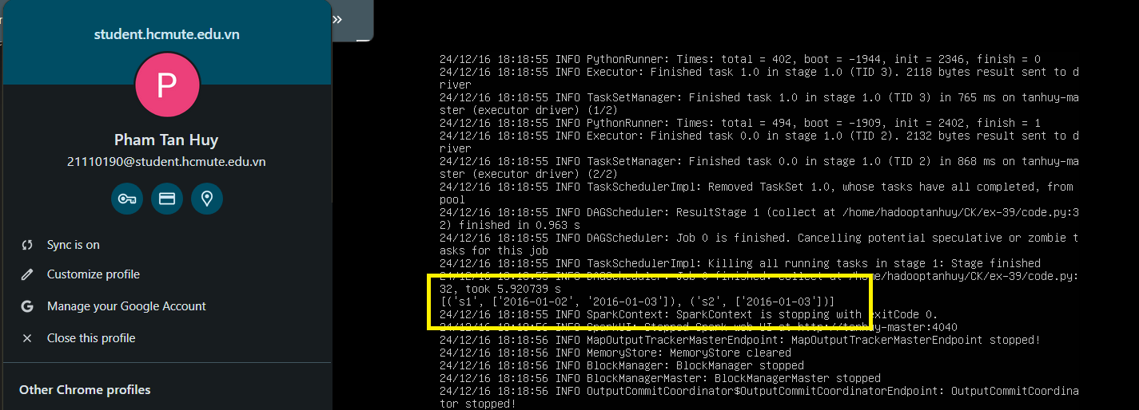
Giải thích:
- from pathlib import Path:
Nhập lớp Path từ thư viện pathlib, giúp dễ dàng làm việc với đường dẫn tệp theo cách trực quan và an toàn hơn.
- from pyspark.sql import SparkSession:
Nhập SparkSession từ thư viện PySpark, là đối tượng chính để khởi tạo và tương tác với ứng dụng Spark.
- from operator import add:
Nhập hàm add từ thư viện operator. Tuy nhiên, trong đoạn mã này, hàm add không được sử dụng, có thể do một phần của mã chưa được sử dụng hoặc lẽ ra sẽ được dùng cho một phép toán giảm dần (reduceByKey).
- def split_data(line)::
Định nghĩa một hàm split_data, nhận vào một dòng dữ liệu (line) và tách nó thành các cột.
- data = str.split(line, ','):
Hàm split_data tách dòng line thành một danh sách data bằng cách sử dụng dấu phẩy (,) làm dấu phân cách giữa các cột.
- return [data[0], data[1]]:
Trả về một cặp gồm sensorId (cột đầu tiên) và date (cột thứ hai) từ dòng dữ liệu.
- def filter_by_threshold(line)::
Định nghĩa một hàm filter_by_threshold dùng để lọc các dòng dữ liệu có nhiệt độ lớn hơn 50.
- temp = float(str.split(line, ',')[2]):
Chuyển đổi giá trị trong cột thứ ba (nhiệt độ) sang kiểu số thực (float).
- return temp > 50:
Trả về True nếu nhiệt độ lớn hơn 50, ngược lại trả về False.
- if __name__ == "__main__"::
Đảm bảo rằng đoạn mã dưới đây chỉ được thực thi khi chương trình được chạy trực tiếp, không phải khi nhập khẩu như một module.
- spark = SparkSession.builder.appName('Exercise-39').getOrCreate():
Tạo một phiên làm việc Spark mới với tên ứng dụng là 'Exercise-39'. Nếu phiên làm việc đã tồn tại, nó sẽ được tái sử dụng.
- absolute_path = Path().absolute():
Lấy đường dẫn tuyệt đối của thư mục làm việc hiện tại bằng pathlib.
- input_path = os.path.join('hdfs:/user/hadooptanhuy/CK/inputs', 'input39.csv'):
Xác định đường dẫn đầy đủ đến tệp CSV trên HDFS bằng cách kết hợp thư mục và tên tệp.
- sc = spark.sparkContext:
Lấy đối tượng SparkContext từ phiên làm việc Spark. Đối tượng này giúp thực hiện các phép toán phân tán trên RDD (Resilient Distributed Datasets).
- lines = sc.textFile(input_path):
Đọc tệp CSV từ HDFS thành một RDD, trong đó mỗi phần tử là một dòng văn bản từ tệp.
- lines_above = lines.filter(filter_by_threshold).map(split_data):
Lọc các dòng có nhiệt độ lớn hơn 50 bằng cách sử dụng hàm filter_by_threshold, sau đó áp dụng hàm split_data để lấy ra các cặp (sensorId, date).
- lines_above_by_key = lines_above.groupByKey().mapValues(list).collect():
Dùng groupByKey() để nhóm các giá trị (date) theo sensorId, sau đó dùng mapValues(list) để chuyển các giá trị thành danh sách. Kết quả được thu thập bằng collect().
- print(lines_above_by_key):
In ra kết quả là danh sách các cảm biến cùng với danh sách các ngày đo có nhiệt độ trên 50.
- spark.stop():
Dừng phiên làm việc Spark để giải phóng tài nguyên đã được Spark sử dụng.
Bài 40
Mục tiêu
Input: Một tập hợp các file CSV có cấu trúc chứa giá trị PM10 (hàm lượng bụi mịn trong không khí) theo từng ngày cho một tập hợp các cảm biến.
Mỗi dòng trong file có định dạng như sau:
sensorId,date,PM10_value (μg/m3)
Output: các cảm biến (sensorId) được sắp xếp theo số lượng các ngày "nguy cấp" mà giá trị PM10 vượt ngưỡng 50 µg/m³.
Mỗi dòng trong tệp kết quả chứa:
- Số lượng các ngày vượt ngưỡng 50 µg/m³
- sensorId tương ứng của cảm biến.
Tệp CSV input40.csv:

s1 | 1/1/2016 | 20.5
s2 | 1/1/2016 | 30.1
s1 | 1/2/2016 | 60.2
s2 | 1/2/2016 | 20.4
s1 | 1/3/2016 | 55.5
s2 | 1/3/2016 | 52.5
Code python
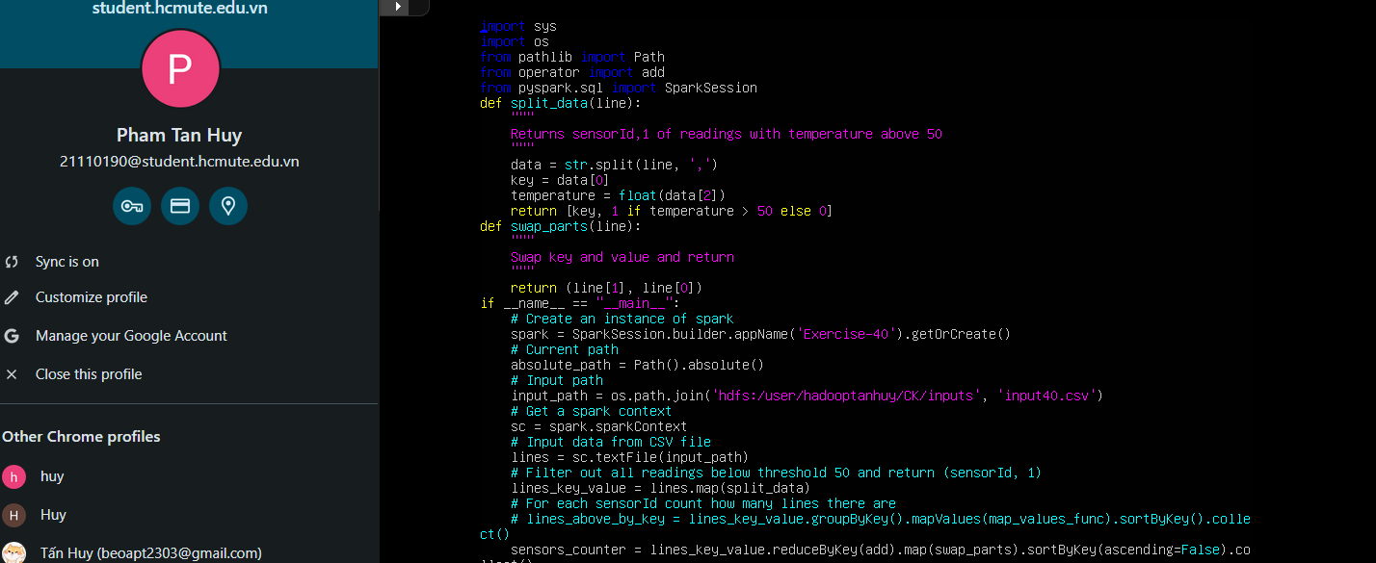
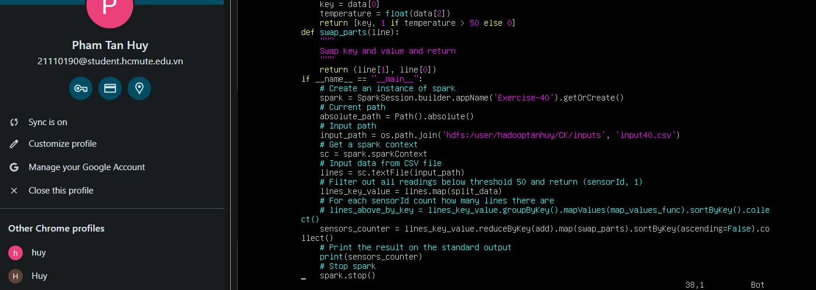
Thực thi
Đưa file input tại /home/hadooptanhuy/CK/ex-40 lên hdfs tại home/ hadooptanhuy/CK/inputs

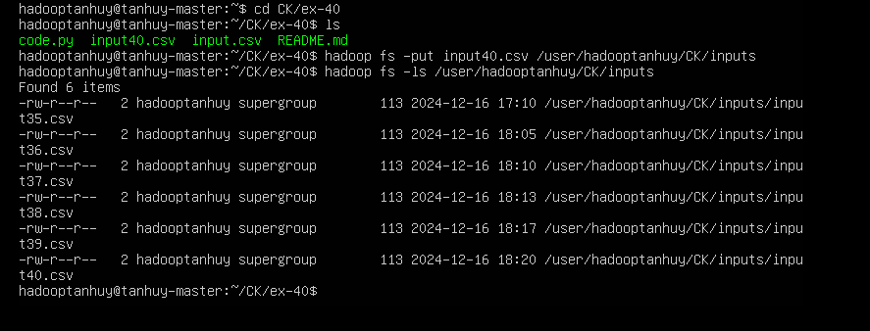
Kết quả:
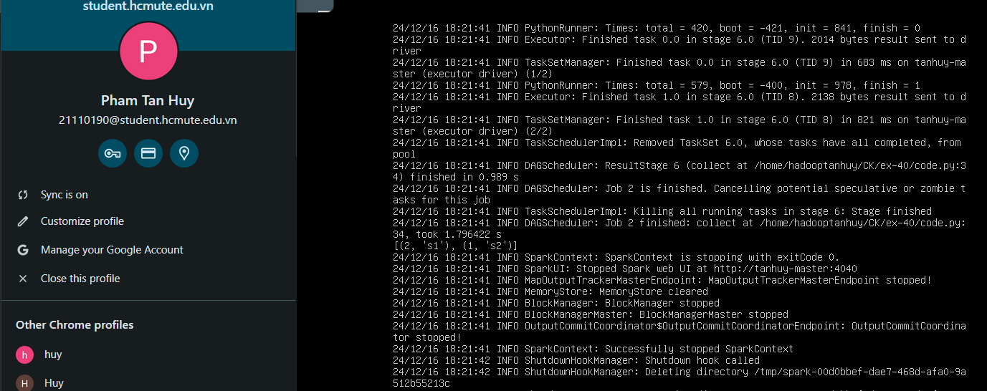
Giải thích
- from operator import add:
Nhập hàm add từ thư viện operator, sẽ được sử dụng trong quá trình giảm dần để cộng dồn các giá trị.
- from pyspark.sql import SparkSession:
Nhập SparkSession từ thư viện PySpark, là đối tượng chính để khởi tạo và tương tác với Spark.
- def split_data(line)::
Định nghĩa hàm split_data, nhận vào một dòng dữ liệu (line) và tách nó thành các cột.
- data = str.split(line, ','):
Tách dòng dữ liệu line thành một danh sách data bằng dấu phẩy (,) làm dấu phân cách.
- key = data[0]:
Gán giá trị của cột đầu tiên (sensorId) vào biến key.
- temperature = float(data[2]):
Chuyển giá trị trong cột thứ ba (nhiệt độ) thành kiểu số thực (float).
- return [key, 1 if temperature > 50 else 0]:
Trả về một cặp (key, value), trong đó key là sensorId và value là 1 nếu nhiệt độ lớn hơn 50, ngược lại là 0.
- def swap_parts(line)::
Định nghĩa hàm swap_parts, dùng để đảo ngược thứ tự của các phần tử trong cặp (key, value).
- return (line[1], line[0]):
Đảo ngược cặp (key, value), tức là chuyển line[1] (giá trị) lên trước và line[0] (khóa) lên sau.
- if __name__ == "__main__"::
Đảm bảo rằng đoạn mã dưới đây chỉ được thực thi khi chương trình được chạy trực tiếp, không phải khi nhập khẩu như một module.
- spark = SparkSession.builder.appName('Exercise-40').getOrCreate():
Tạo một phiên làm việc Spark mới với tên ứng dụng là 'Exercise-40'. Nếu phiên làm việc đã tồn tại, nó sẽ được tái sử dụng.
- absolute_path = Path().absolute():
Lấy đường dẫn tuyệt đối của thư mục làm việc hiện tại bằng pathlib.
- input_path = os.path.join('hdfs:/user/hadooptanhuy/CK/inputs', 'input40.csv'):
Xác định đường dẫn đầy đủ đến tệp CSV trên HDFS bằng cách kết hợp thư mục và tên tệp.
- sc = spark.sparkContext:
Lấy đối tượng SparkContext từ phiên làm việc Spark. Đối tượng này giúp thực hiện các phép toán phân tán trên RDD (Resilient Distributed Datasets).
- lines = sc.textFile(input_path):
Đọc tệp CSV từ HDFS thành một RDD, trong đó mỗi phần tử là một dòng văn bản từ tệp.
- lines_key_value = lines.map(split_data):
Áp dụng hàm split_data để tách từng dòng thành các cặp (sensorId, 1 hoặc 0) tùy vào nhiệt độ.
- sensors_counter = lines_key_value.reduceByKey(add).map(swap_parts).sortByKey(ascending=False).collect():
Dùng reduceByKey(add) để cộng dồn số lần xuất hiện (số lần nhiệt độ vượt quá 50) cho mỗi sensorId. Sau đó, áp dụng swap_parts để đảo ngược cặp (sensorId, count), rồi sắp xếp các kết quả theo count giảm dần và thu thập kết quả về.
- print(sensors_counter):
In ra kết quả là danh sách các cảm biến và số lần mà nhiệt độ của chúng vượt quá 50, được sắp xếp giảm dần theo số lần.
- spark.stop():
Dừng phiên làm việc Spark để giải phóng tài nguyên đã được Spark sử dụng.

Bài 41
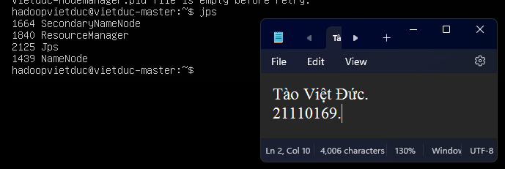
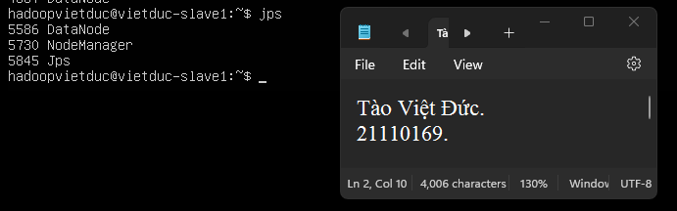

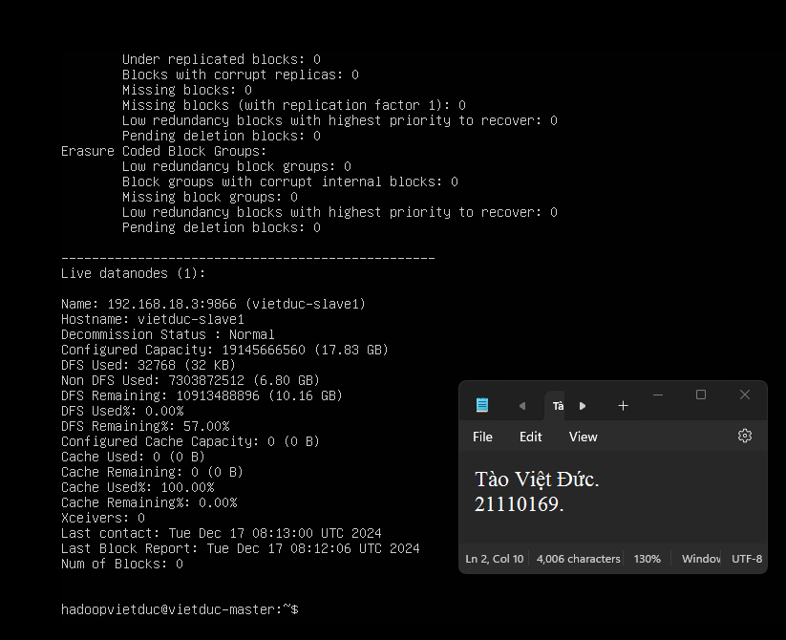
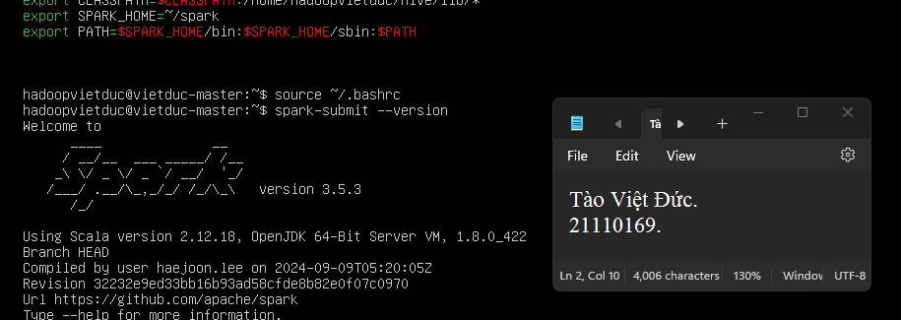

- Tạo thư mục
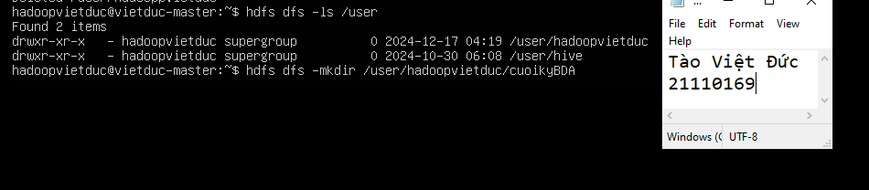
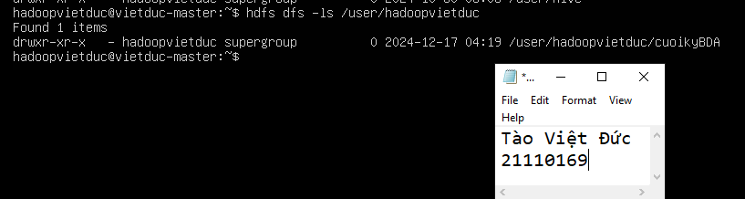
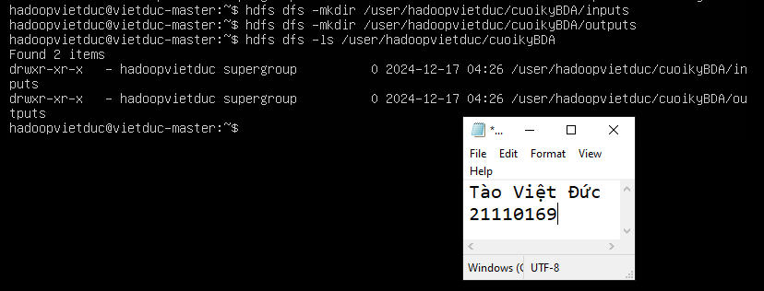
- Copy thư mục
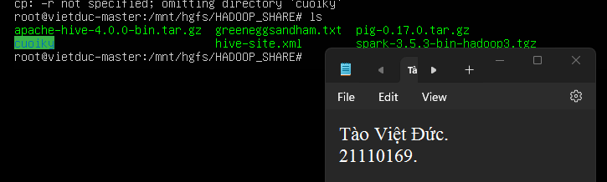
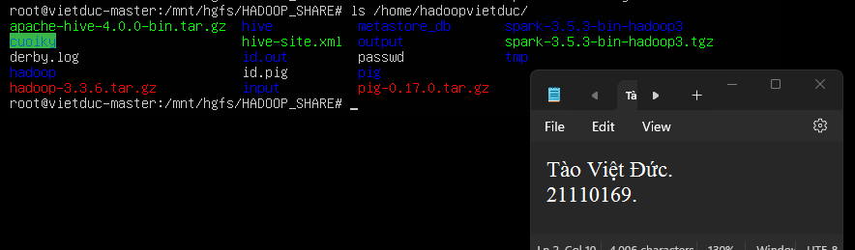
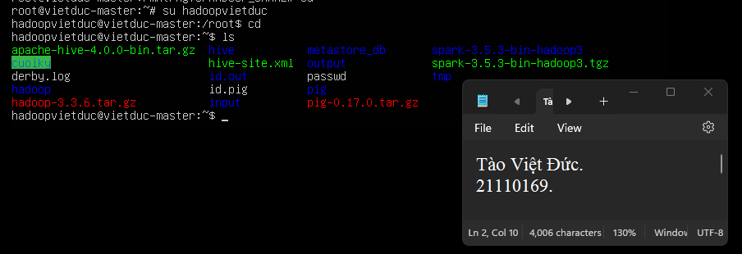
- Ex-41
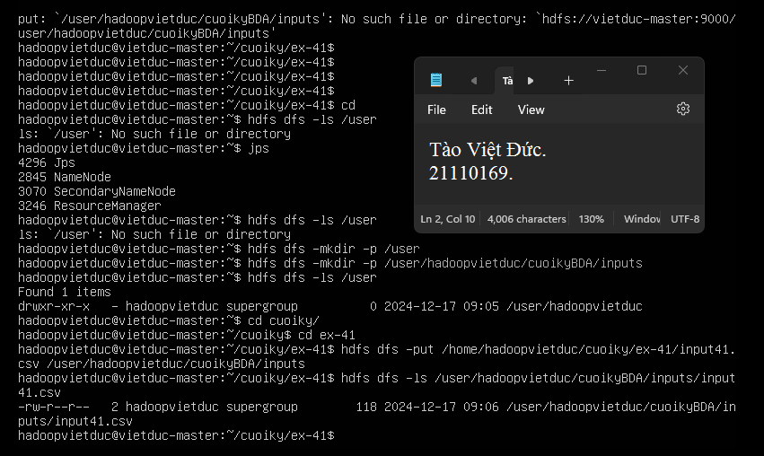
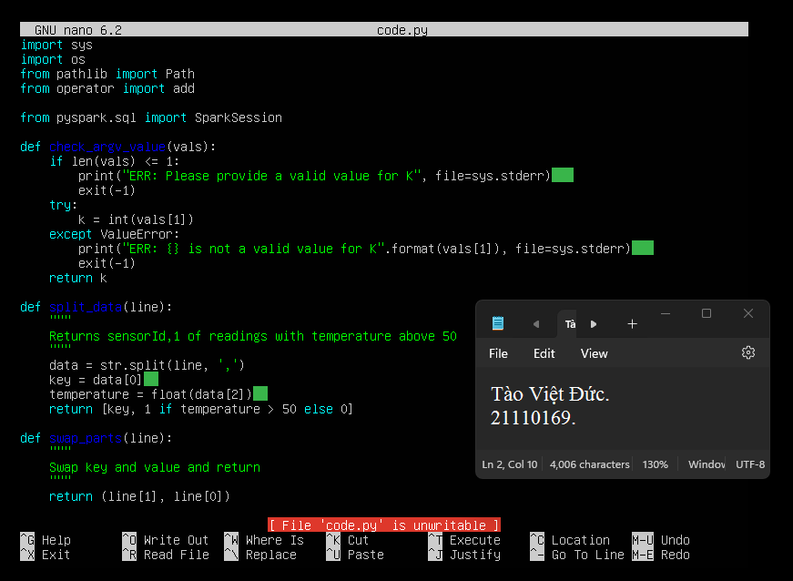
Giải thích:
def check_argv_value(vals):
if len(vals) <= 1:
print("ERR: Please provide a valid value for K", file=sys.stderr)
exit(-1)
try:
k = int(vals[1])
except ValueError:
print("ERR: {} is not a valid value for K".format(vals[1]), file=sys.stderr)
exit(-1)
return k
- Mục đích: Đảm bảo tham số dòng lệnh đầu vào hợp lệ.
- Kiểm tra nếu không có tham số hoặc tham số không phải số nguyên (int), chương trình sẽ in lỗi ra stderr và kết thúc.
- Nếu hợp lệ, trả về giá trị k (số lượng cảm biến cần hiển thị).

def split_data(line):
data = str.split(line, ',')
key = data[0] # sensorId
temperature = float(data[2]) # nhiệt độ
return [key, 1 if temperature > 50 else 0]
- Mục đích: Chuyển đổi một dòng dữ liệu thành cặp (sensorId, 1 hoặc 0).
  - Nếu nhiệt độ lớn hơn 50 (temperature > 50), trả về 1.
  - Ngược lại, trả về 0.
def swap_parts(line):
return (line[1], line[0])
- Mục đích: Đảo ngược cặp (sensorId, count) thành (count, sensorId).
- Dùng để hỗ trợ sắp xếp giảm dần theo số lần vượt ngưỡng nhiệt độ.
sensors_counter = lines_key_value.reduceByKey(add).map(swap_parts).sortByKey(ascending=False).collect()

- Giải thích:
  - reduceByKey(add): Cộng tổng số lần vượt ngưỡng cho từng sensorId.
  - map(swap_parts): Đảo ngược thành (count, sensorId).
  - sortByKey(ascending=False): Sắp xếp giảm dần theo count.
  - collect(): Thu thập kết quả về driver node dưới dạng danh sách.
print(sensors_counter[:k])
- Mục đích: Hiển thị k cảm biến có số lần vượt ngưỡng nhiệt độ cao nhất.
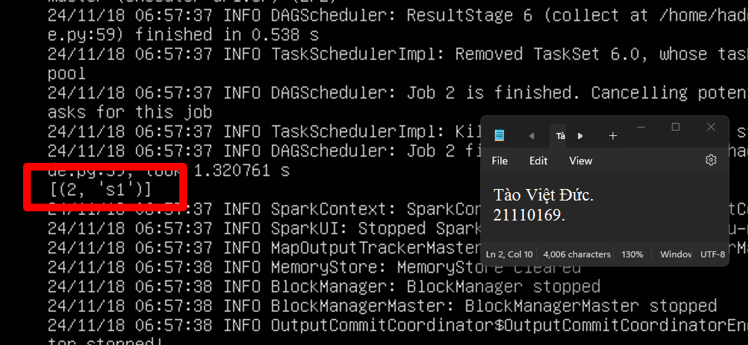

Bài 42

questionsPairRDD = questionsInputRDD.map(lambda line: (line.split(",")[0], line.split(",")[2]))
- Mục đích: Chuyển đổi mỗi dòng dữ liệu câu hỏi thành cặp (Q_id, question_text):
- Key: Q_id (mã câu hỏi).
- Value: question_text (nội dung câu hỏi).
answersPairRDD = answersInputRDD.map(lambda line: (line.split(",")[1], line.split(",")[3]))
Mục đích: Chuyển đổi mỗi dòng dữ liệu câu trả lời thành cặp (Q_id, answer_text):
- Key: Q_id (mã câu hỏi liên quan).
- Value: answer_text (nội dung câu trả lời).
for pair in joinedRDD.collect():
print(pair[0], list(pair[1]))
- collect: Thu thập toàn bộ dữ liệu từ RDD vào driver node.
- In kết quả:
- pair[0]: Key bao gồm Q_id và question_text.
- list(pair[1]): Danh sách các câu trả lời liên quan đến câu hỏi.
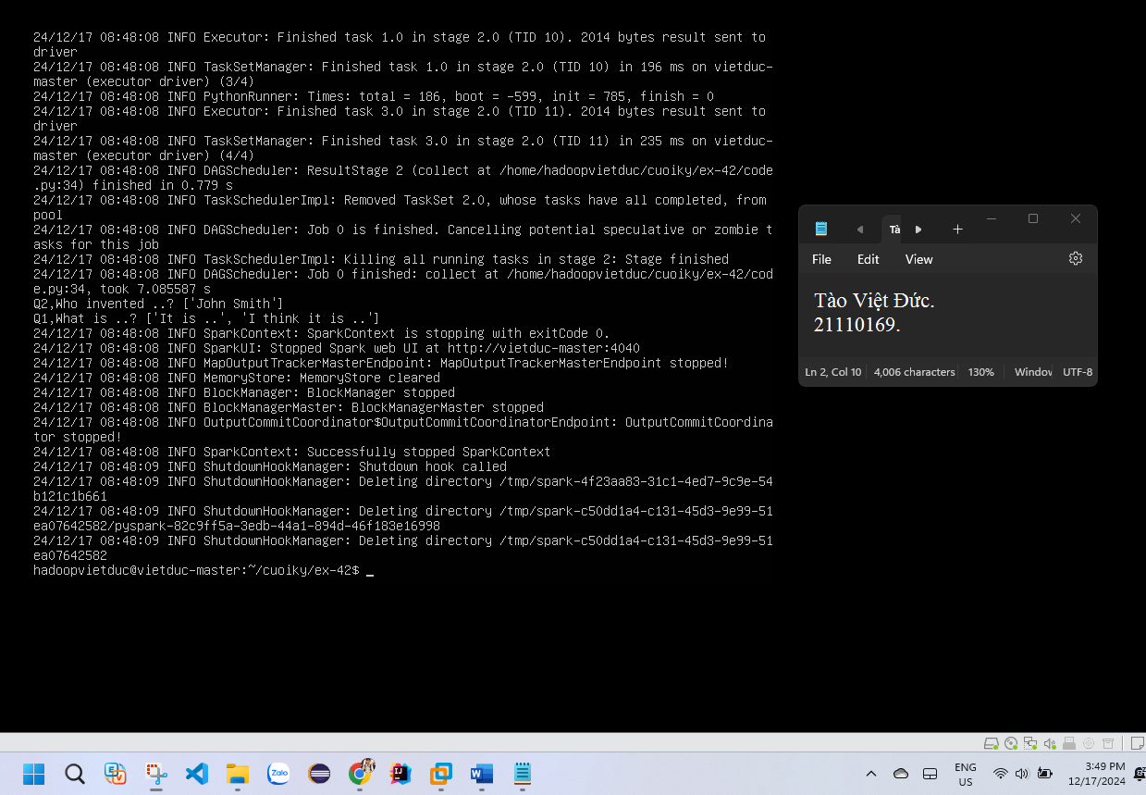

Bài 43
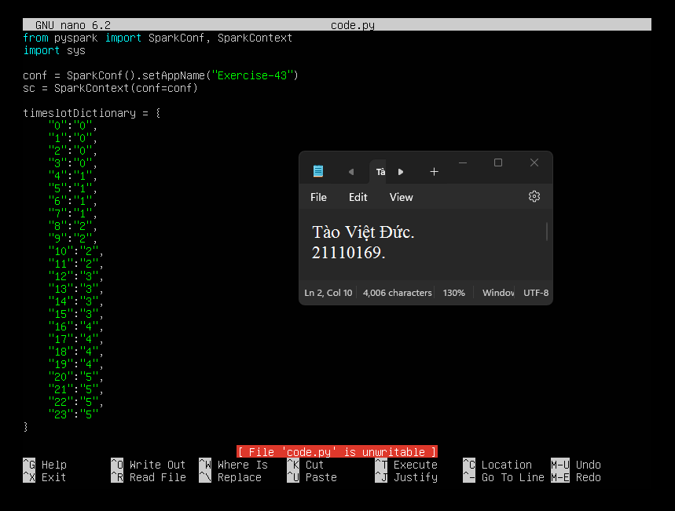

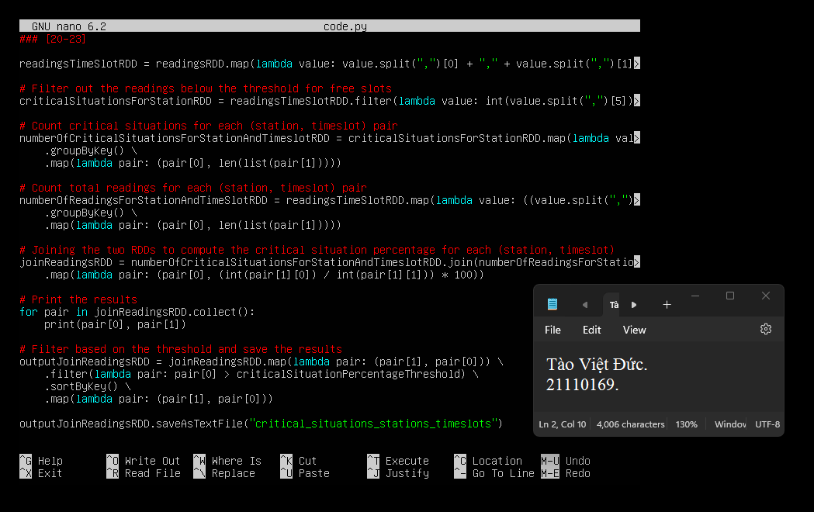
- Giảt thích:
numberOfCriticalSituationsForStationRDD = readingsRDD.filter(lambda valuint(value.split(",")[5]) < freeSlotsThreshold) \
.map(lambda value: (value.split(",")[0], 1)) \
.groupByKey() \
.map(lambda pair: (pair[0], len(list(pair[1]))))

- Mục tiêu: Đếm số lần mỗi trạm rơi vào tình huống nguy cấp.
- Bước 1: Lọc các bản ghi mà num_of_free_slots < 3.
- Bước 2: Tạo cặp (stationId, 1) cho mỗi bản ghi.
- Bước 3: Gom nhóm theo stationId (groupByKey()).
- Bước 4: Đếm số bản ghi nguy cấp cho mỗi trạm.
numberOfReadingsForStationRDD = readingsRDD.map(lambda value: (value.split(",")[0], 1)) \
.groupByKey() \
.map(lambda pair: (pair[0], len(list(pair[1]))))
- Mục tiêu: Đếm tổng số bản ghi được liên kết với mỗi stationId.
- Tương tự như trên, nhưng không áp dụng bộ lọc.
outputJoinReadingsRDD = joinReadingsRDD.map(lambda pair: (pair[1], pair[0])) \
.filter(lambda pair: pair[0] > criticalSituationPercentageThreshold) \
.sortByKey() \
.map(lambda pair: (pair[1], pair[0]))
outputJoinReadingsRDD.saveAsTextFile("critical_situations_stations"
- Ý nghĩa: Lọc các trạm có tỷ lệ nguy cấp cao hơn ngưỡng (criticalSituationPercentageThreshold = 80) và lưu kết quả.
outputJoinReadingsRDD = joinReadingsRDD.map(lambda pair: (pair[1], pair[0])) \
.filter(lambda pair: pair[0] > criticalSituationPercentageThreshold) \
.sortByKey() \
.map(lambda pair: (pair[1], pair[0]))
outputJoinReadingsRDD.saveAsTextFile("critical_situations_stations_timeslots")
- Ý nghĩa: Lọc các cặp (stationId, timeslot) có tỷ lệ nguy cấp cao hơn ngưỡng và lưu kết quả.
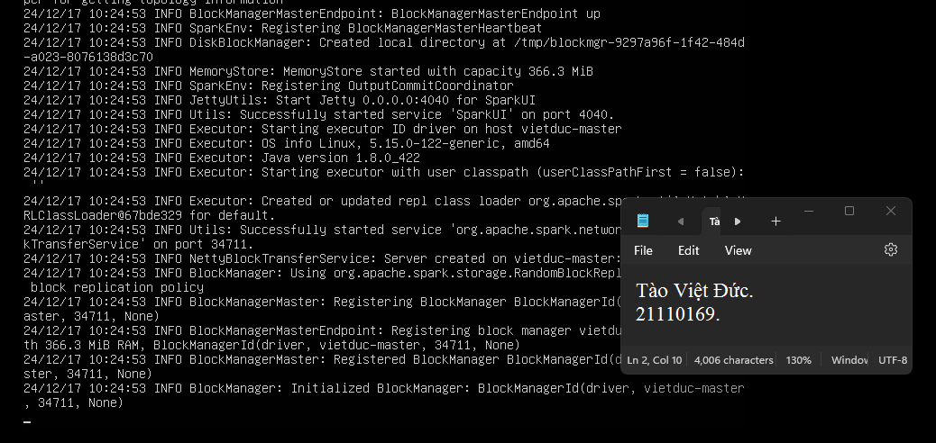

Bài 44
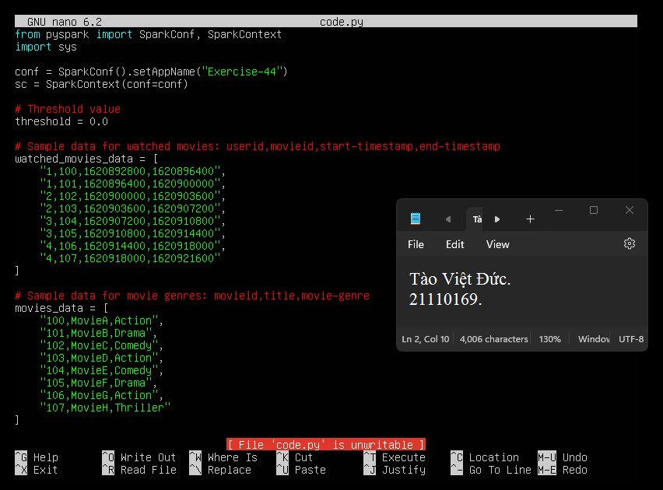
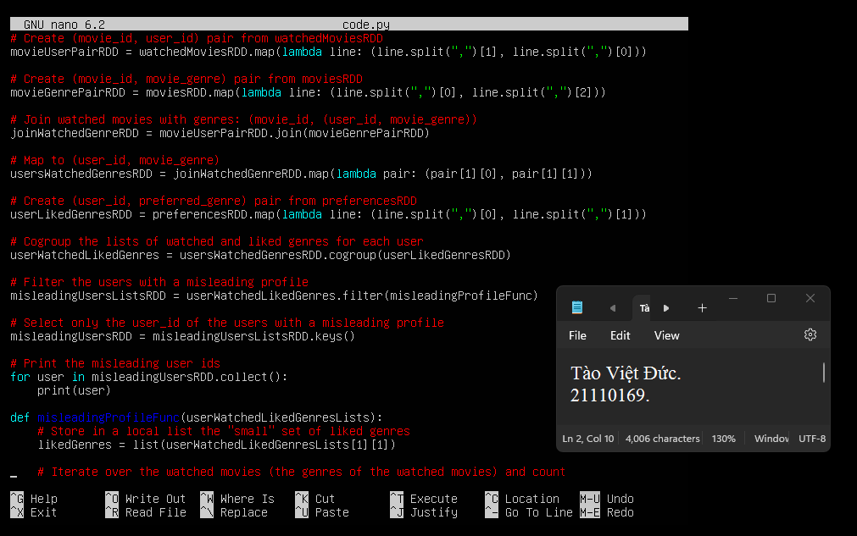

def misleadingProfileFunc(userWatchedLikedGenresLists):
likedGenres = list(userWatchedLikedGenresLists[1][1]) # Thể loại yêu thích
numWatchedMovies = 0
notLiked = 0

for watchedGenre in userWatchedLikedGenresLists[1][0]: # Thể loại đã xem
numWatchedMovies += 1
if watchedGenre not in likedGenres: # Nếu thể loại đã xem không thuộc danh sách yêu thích
notLiked += 1

# Kiểm tra nếu tỷ lệ phim đã xem không thuộc thể loại yêu thích vượt quá ngưỡng `threshold`
if float(notLiked) > threshold * float(numWatchedMovies):
return True
else:
return False
- Hàm này:
- Lấy danh sách thể loại yêu thích của người dùng.
- Đếm số phim đã xem (numWatchedMovies) và số phim không thuộc thể loại yêu thích (notLiked).
- So sánh tỷ lệ notLiked / numWatchedMovies với ngưỡng threshold.
misleadingUsersListsRDD = userWatchedLikedGenres.filter(misleadingProfileFunc)
- Lọc ra các người dùng mà hồ sơ của họ gây hiểu lầm (theo định nghĩa của hàm misleadingProfileFunc).
misleadingUsersRDD = misleadingUsersListsRDD.keys()
- Lấy danh sách userid của các hồ sơ gây hiểu lầm.
for user in misleadingUsersRDD.collect():
print(user)
- In ra danh sách các ID người dùng với hồ sơ gây hiểu lầm.
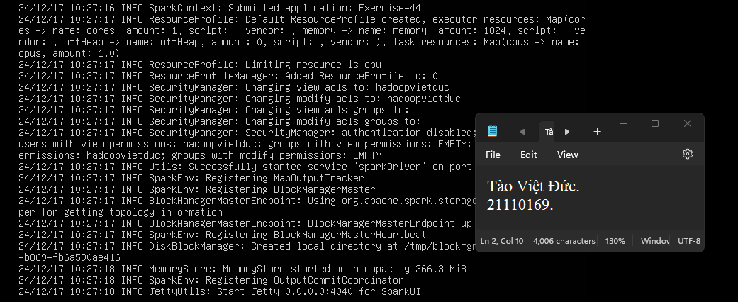
Bài 45
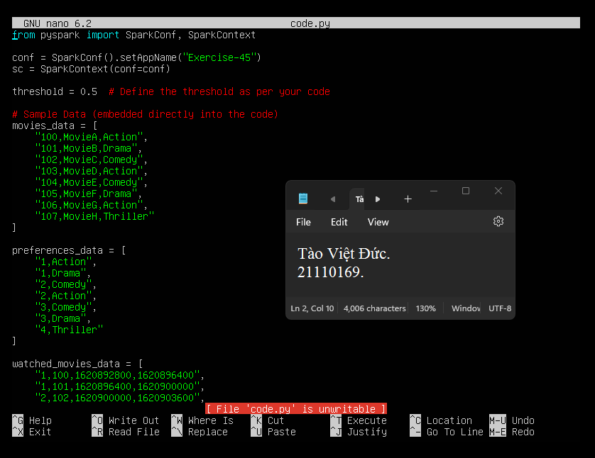
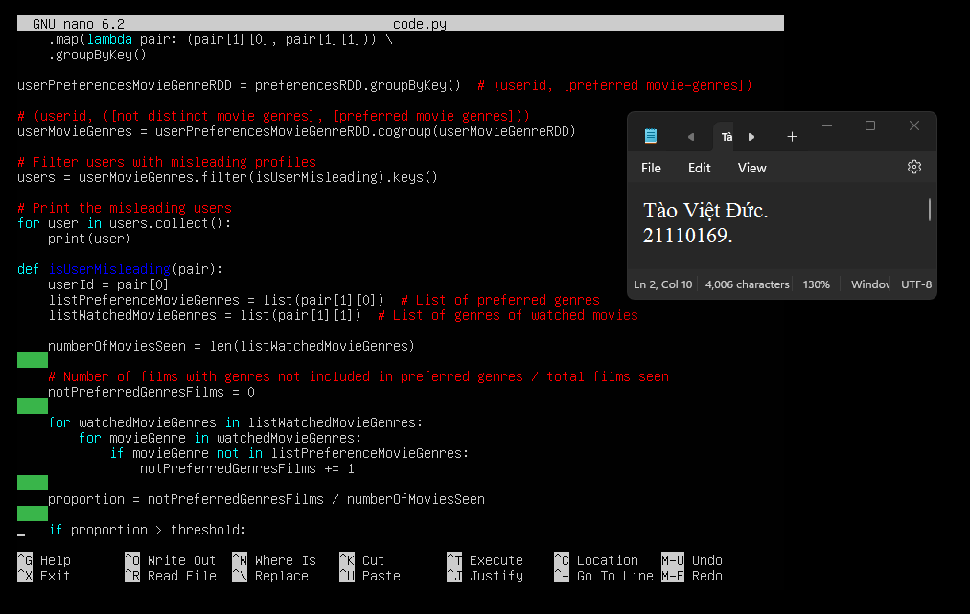
Giải thích:
moviesRDD = sc.parallelize(movies_data).map(lambda value: (value.split(",")[0], value.split(",")[2]))
preferencesRDD = sc.parallelize(preferences_data).map(lambda value: (value.split(",")[0], value.split(",")[1]))
watchedMoviesRDD = sc.parallelize(watched_movies_data).map(lambda value: (value.split(",")[1], value.split(",")[0]))
- Chuyển đổi dữ liệu thô thành các RDD chứa cặp khóa-giá trị:
- moviesRDD: (movieid, genre).
- preferencesRDD: (userid, preferred_genre).
- watchedMoviesRDD: (movieid, userid).
userMovieGenreRDD = watchedMoviesRDD.join(moviesRDD) \
.map(lambda pair: (pair[1][0], pair[1][1])) \
.groupByKey()
- watchedMoviesRDD.join(moviesRDD): Ghép nối để ánh xạ mỗi movieid đã xem tới userid và movie-genre.
- Kết quả: (userid, [watched_movie_genres]).
def isUserMisleading(pair):
listPreferenceMovieGenres = list(pair[1][0]) # List of preferred genres
listWatchedMovieGenres = list(pair[1][1]) # List of genres of watched movies

numberOfMoviesSeen = len(listWatchedMovieGenres)
notPreferredGenresFilms = 0

for watchedMovieGenres in listWatchedMovieGenres:
for movieGenre in watchedMovieGenres:
if movieGenre not in listPreferenceMovieGenres:
notPreferredGenresFilms += 1

proportion = notPreferredGenresFilms / numberOfMoviesSeen

if proportion > threshold:
return True
else:
return False
- Đầu vào:
- pair: (userid, ([preferred_genres], [watched_genres])).
- Xử lý:
- Tạo danh sách thể loại yêu thích (listPreferenceMovieGenres) và đã xem (listWatchedMovieGenres).
- Tính tổng số phim đã xem (numberOfMoviesSeen) và số phim không thuộc thể loại yêu thích (notPreferredGenresFilms).
- Tính tỷ lệ phim không thuộc sở thích: proportion = notPreferredGenresFilms / numberOfMoviesSeen.
- So sánh với threshold. Nếu vượt ngưỡng, trả về True.
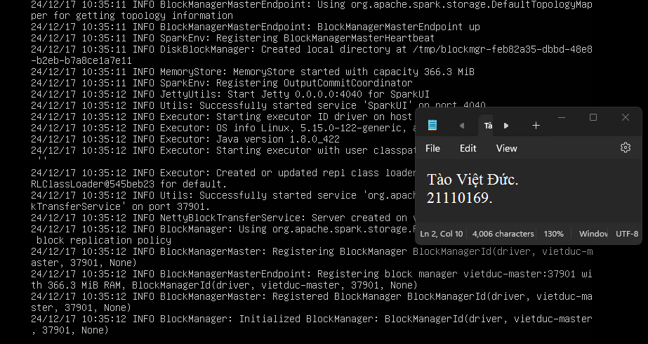
Ghi chú
- Ngưỡng (threshold):
- Ngưỡng 0.5 nghĩa là nếu trên 50% phim đã xem không thuộc sở thích, người dùng được coi là gây hiểu lầm.
- Có thể thay đổi giá trị threshold để điều chỉnh độ nhạy.
- Hiệu suất:
- Nếu dữ liệu lớn, cần sử dụng hành động Spark như take() thay vì collect() để tránh tải toàn bộ dữ liệu về driver.
- Hàm isUserMisleading:
- Đoạn mã này có thể tối ưu hóa hơn nữa bằng cách sử dụng các phép toán Spark thay vì chuyển đổi dữ liệu về danh sách Python (list()), để tránh mất lợi thế phân tán của Spark.
Bài 46

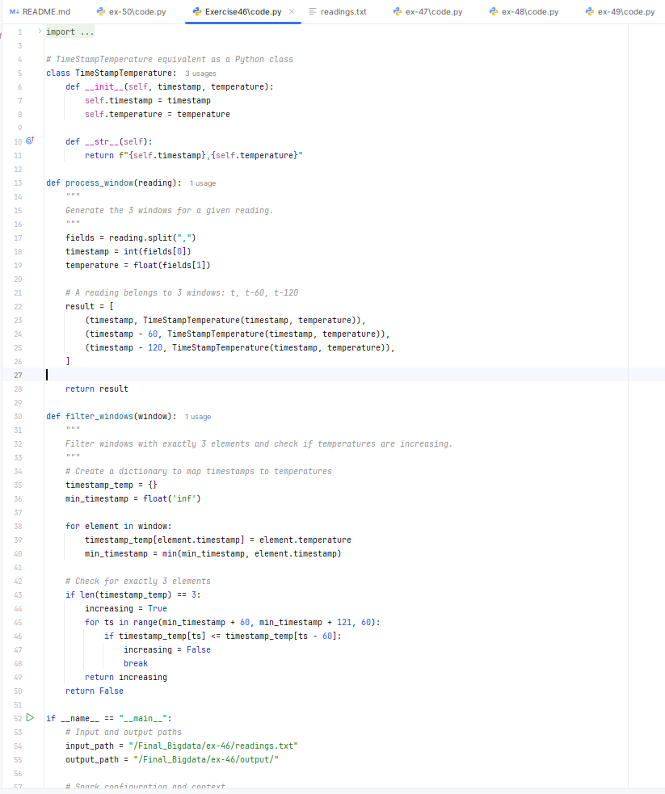
Giải thích code:
• from pyspark import SparkConf, SparkContext:
- SparkConf: Được sử dụng để cấu hình các tham số Spark, ví dụ như tên ứng dụng, các tham số kết nối với cluster Spark (nếu cần).
- SparkContext: Đây là đối tượng chính để giao tiếp với Spark. Nó được sử dụng để tạo ra các RDD, thực thi các hành động và chuyển tải các tác vụ vào hệ thống Spark.
• import sys:
- Dùng để tương tác với hệ thống, đặc biệt là để truy xuất tham số dòng lệnh (tuy nhiên trong mã trên, nó chưa được sử dụng). Nếu bạn muốn sử dụng sys.argv để nhận các tham số từ dòng lệnh khi chạy chương trình, bạn có thể import thư viện này.
Định nghĩa lớp TimeStampTemperature
class TimeStampTemperature:
def __init__(self, timestamp, temperature):
self.timestamp = timestamp
self.temperature = temperature

def __str__(self):
return f"{self.timestamp},{self.temperature}"
- Lớp TimeStampTemperature này được sử dụng để chứa các giá trị timestamp và temperature của một bản ghi.
- Hàm __str__ định nghĩa cách để chuyển đối tượng thành chuỗi (String) theo định dạng timestamp,temperature.
2. Hàm process_window
def process_window(reading):
fields = reading.split(",")
timestamp = int(fields[0])
temperature = float(fields[1])

result = [
(timestamp, TimeStampTemperature(timestamp, temperature)),
(timestamp - 60, TimeStampTemperature(timestamp, temperature)),
(timestamp - 120, TimeStampTemperature(timestamp, temperature)),
]

return result
- Hàm này nhận vào một bản ghi reading (dưới dạng chuỗi), tách nó thành timestamp và temperature.
- Sau đó, nó tạo ba "cửa sổ thời gian" (windows) cho bản ghi đó:
  - Một cửa sổ tại timestamp (tương ứng với thời điểm gốc).
  - Một cửa sổ tại timestamp - 60 (sau 60 giây).
  - Một cửa sổ tại timestamp - 120 (sau 120 giây).
- Kết quả là một danh sách gồm các tuple, trong đó key là thời gian bắt đầu cửa sổ và value là một đối tượng TimeStampTemperature.
3. Hàm filter_windows
def filter_windows(window):
timestamp_temp = {}
min_timestamp = float('inf')

for element in window:
timestamp_temp[element.timestamp] = element.temperature
min_timestamp = min(min_timestamp, element.timestamp)
if len(timestamp_temp) == 3:
increasing = True
for ts in range(min_timestamp + 60, min_timestamp + 121, 60):
if timestamp_temp[ts] <= timestamp_temp[ts - 60]:
increasing = False
break
return increasing
return False
- Hàm này nhận một cửa sổ thời gian window (là một iterable chứa các đối tượng TimeStampTemperature).
- Điều kiện 1: Kiểm tra nếu cửa sổ có đúng 3 phần tử (tức là ba timestamp: t, t-60, t-120).
- Điều kiện 2: Kiểm tra xem nhiệt độ có tăng dần theo thời gian không, nghĩa là temperature(t) > temperature(t-60), temperature(t-60) > temperature(t-120).
- Nếu cả hai điều kiện đều đúng, cửa sổ được chọn, nếu không thì bị loại.
4. Phần chính của chương trình (if __name__ == "__main__":)
Cấu hình Spark và đọc dữ liệu
conf = SparkConf().setAppName("Spark Exercise #46")
sc = SparkContext(conf=conf)
readingsRDD = sc.textFile(input_path)
- Cấu hình Spark với tên ứng dụng là "Spark Exercise #46".
- Tạo một SparkContext để bắt đầu làm việc với Spark.
- Đọc dữ liệu từ file đầu vào (input_path) và tạo một RDD từ dữ liệu đó (readingsRDD).
Tạo các phần tử của các cửa sổ thời gian
windows_elements_RDD = readingsRDD.flatMap(process_window)
- Dùng phương thức flatMap để áp dụng hàm process_window cho mỗi bản ghi trong readingsRDD. Kết quả là một RDD mới, windows_elements_RDD, chứa các phần tử TimeStampTemperature với các cửa sổ thời gian.
Nhóm các phần tử theo timestamp
timestamps_windows_RDD = windows_elements_RDD.groupByKey()
- Phương thức groupByKey() nhóm các phần tử trong windows_elements_RDD theo timestamp. Kết quả là một RDD chứa các cặp (timestamp, Iterable[TimeStampTemperature]).
Lọc các cửa sổ hợp lệ
windows_RDD = timestamps_windows_RDD.values()
selected_windows_RDD = windows_RDD.filter(filter_windows)
- Chỉ lấy giá trị từ các cặp (timestamp, value) trong timestamps_windows_RDD (bỏ qua timestamp).
- Sau đó, áp dụng hàm filter_windows để lọc ra các cửa sổ thỏa mãn điều kiện (có 3 phần tử và nhiệt độ tăng dần).
Chuyển các cửa sổ hợp lệ thành định dạng chuỗi
formatted_windows_RDD = selected_windows_RDD.map(lambda window: "\n".join(map(str, window)))
- Chuyển các đối tượng TimeStampTemperature trong window thành chuỗi bằng cách dùng hàm __str__ đã định nghĩa.
- Sau đó, dùng map để nối các chuỗi này lại với nhau, mỗi đối tượng cách nhau bởi một dòng mới (\n).
Lưu kết quả
formatted_windows_RDD.saveAsTextFile(output_path)
- Lưu kết quả vào thư mục đầu ra (output_path), mỗi cửa sổ sẽ được ghi vào một file riêng biệt dưới dạng .txt.
Dừng SparkContext
sc.stop()
- Dừng SparkContext sau khi quá trình xử lý kết thúc để giải phóng tài nguyên.
Chạy chương trình:
Spark_submit Final_Bigdata/ex-46/code.py
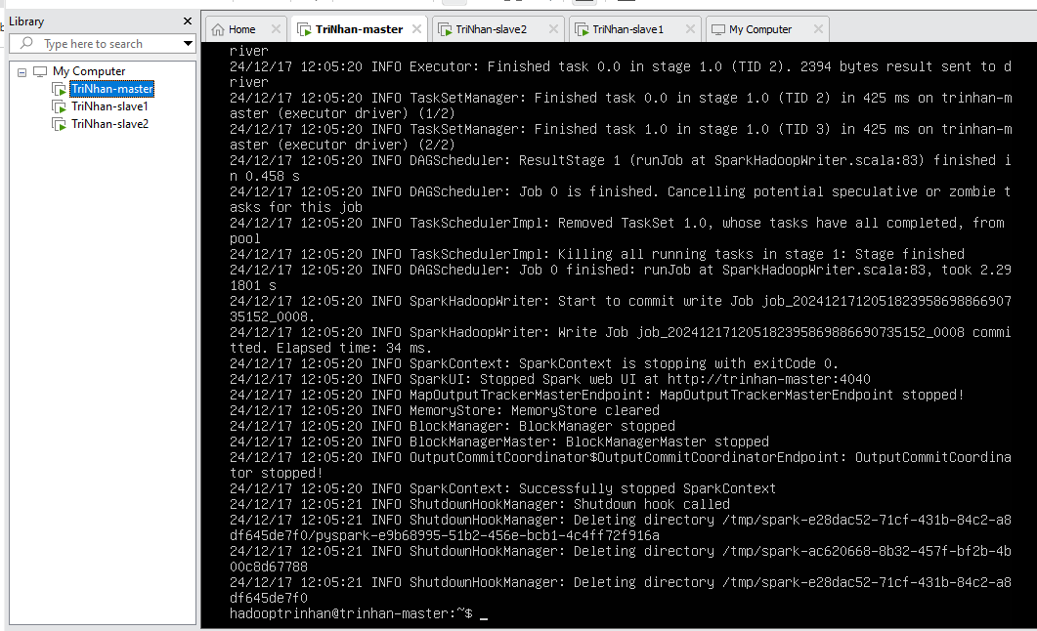
Xem kết quả:
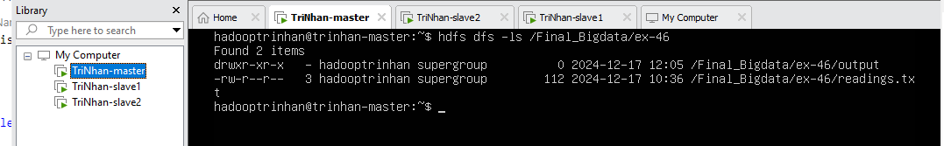
  - Đã xuất hiện file output
  - Kiểm tra kết quả
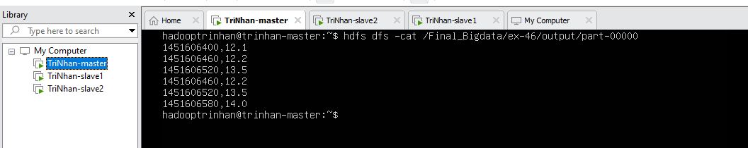

Bài 47
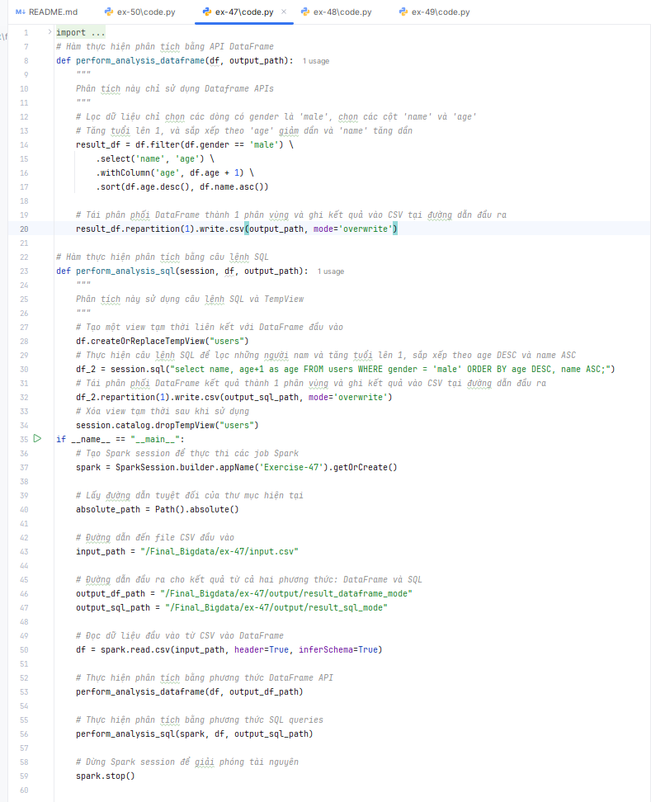
Giải thích code:
Import thư viện
- SparkSession: Để khởi tạo một phiên Spark.
- Path: Để lấy đường dẫn tuyệt đối của thư mục hiện tại.

Hàm perform_analysis_dataframe
Chức năng: Thực hiện phân tích bằng DataFrame API.
- Lọc dữ liệu:
  - Chỉ lấy các dòng có gender là 'male'.
- Chọn cột:
  - Giữ lại hai cột: name và age.
- Cập nhật tuổi:
  - Tăng giá trị age lên 1.
- Sắp xếp dữ liệu:
  - Sắp xếp theo age giảm dần và name tăng dần.
- Ghi kết quả ra file CSV:
  - Tái phân phối dữ liệu về 1 file duy nhất trước khi ghi vào đường dẫn output_path.
Hàm perform_analysis_sql
Chức năng: Thực hiện phân tích bằng SQL queries thông qua TempView.
- Tạo TempView:
  - Tạo view tạm thời users liên kết với DataFrame đầu vào.
- Viết SQL query:
  - Lọc các dòng có gender là 'male'.
  - Tăng giá trị age lên 1.
  - Sắp xếp kết quả theo:
    - age giảm dần (DESC).
    - name tăng dần (ASC).
- Ghi kết quả ra file CSV:
  - Tái phân phối dữ liệu thành 1 file duy nhất trước khi ghi vào đường dẫn output_path.
- Xóa TempView:
  - Giải phóng bộ nhớ bằng cách xóa TempView users.
Hàm main
- Tạo Spark Session:
  - Khởi tạo một phiên làm việc Spark với tên ứng dụng là Exercise-47.
- Xác định đường dẫn:
  - input_path: Đường dẫn đến file CSV đầu vào.
  - output_df_path và output_sql_path: Đường dẫn lưu kết quả của từng phương pháp.
- Đọc dữ liệu:
  - Dữ liệu đầu vào được đọc từ file CSV thành DataFrame với:
    - header=True: File CSV có header.
    - inferSchema=True: Tự động suy luận kiểu dữ liệu.
- Thực hiện phân tích:
  - Gọi hàm perform_analysis_dataframe để phân tích bằng DataFrame API.
  - Gọi hàm perform_analysis_sql để phân tích bằng SQL queries.
- Dừng Spark Session:
  - Giải phóng tài nguyên bằng cách gọi spark.stop().
Chạy chương trình
Spark-submit Final_Bigdata/ex-47/code.py
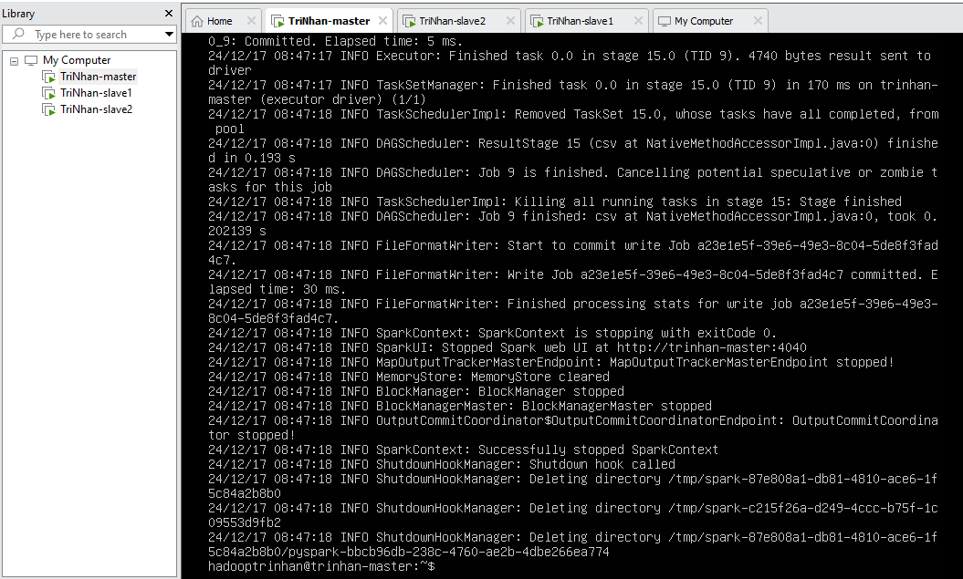
Kiểm tra kết quả
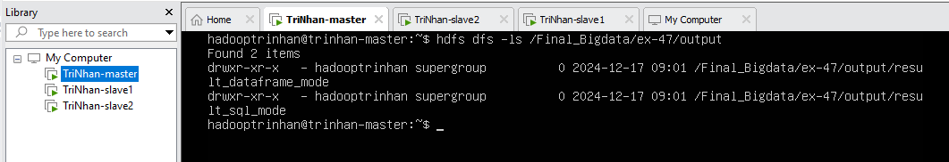
  - Đã có 2 folder chứa kết quả xuất hiện
  - Kết quả chi tiết
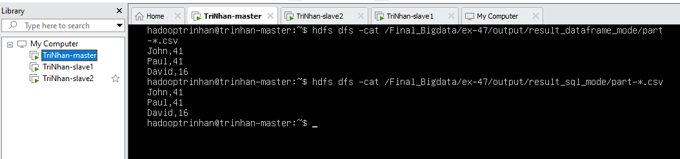

Bài 48
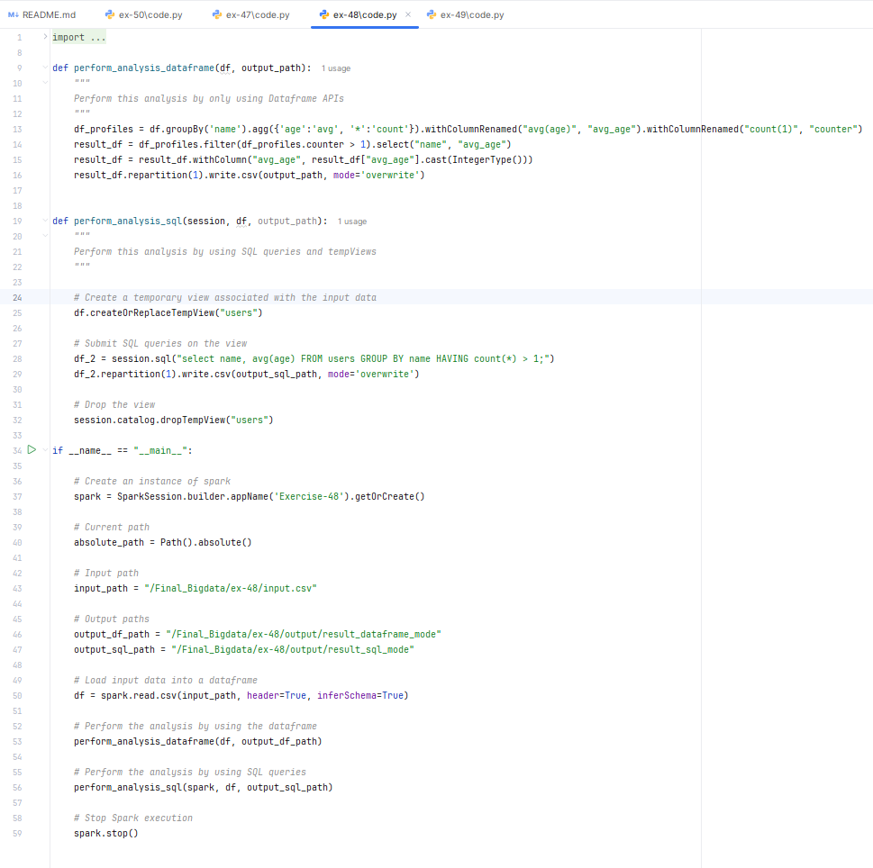
Giải thích code:
import các thư viện cần thiết
from pyspark.sql import SparkSession
from pyspark.sql.types import IntegerType
- SparkSession: Để khởi tạo phiên Spark.
- IntegerType: Được sử dụng để ép kiểu dữ liệu của một cột.
Hàm perform_analysis_dataframe
def perform_analysis_dataframe(df, output_path):
df_profiles = df.groupBy('name').agg({'age':'avg', '*':'count'}) \
.withColumnRenamed("avg(age)", "avg_age") \
.withColumnRenamed("count(1)", "counter")

result_df = df_profiles.filter(df_profiles.counter > 1).select("name", "avg_age")
result_df = result_df.withColumn("avg_age", result_df["avg_age"].cast(IntegerType()))
result_df.repartition(1).write.csv(output_path, mode='overwrite')
- Nhóm dữ liệu theo cột name:
  - agg({'age':'avg', '*':'count'}):
    - Tính trung bình tuổi (avg).
    - Đếm số lần xuất hiện của mỗi tên (count).
- Đổi tên các cột:
  - Đổi tên cột kết quả thành:
    - avg(age) → avg_age.
    - count(1) → counter.
- Lọc kết quả:
  - Chỉ giữ lại những dòng có counter > 1 (tên xuất hiện hơn 1 lần).
- Ép kiểu dữ liệu:
  - Chuyển cột avg_age thành kiểu Integer.
- Ghi kết quả vào file CSV:
  - Sử dụng repartition(1) để đảm bảo chỉ ghi vào 1 file duy nhất.
  - mode='overwrite': Ghi đè nếu file đã tồn tại.
Hàm perform_analysis_sql
def perform_analysis_sql(session, df, output_path):
df.createOrReplaceTempView("users")

df_2 = session.sql("select name, avg(age) FROM users GROUP BY name HAVING count(*) > 1;")
df_2.repartition(1).write.csv(output_sql_path, mode='overwrite')

session.catalog.dropTempView("users")
- Tạo TempView:
  - Liên kết DataFrame df với một view tạm thời tên users.
- Thực thi SQL query:
sql
Sao chép mã
SELECT name, avg(age)
FROM users
GROUP BY name
HAVING count(*) > 1;
  - Tính trung bình tuổi (avg(age)) của các tên xuất hiện hơn 1 lần (HAVING count(*) > 1).
- Ghi kết quả vào file CSV:
  - Tương tự như phương thức DataFrame API, kết quả được ghi vào 1 file duy nhất.
- Xóa TempView:
  - Giải phóng bộ nhớ sau khi hoàn thành.
Hàm main
if __name__ == "__main__":
spark = SparkSession.builder.appName('Exercise-48').getOrCreate()

input_path = "/Final_Bigdata/ex-48/input.csv"
output_df_path = "/Final_Bigdata/ex-48/output/result_dataframe_mode"
output_sql_path = "/Final_Bigdata/ex-48/output/result_sql_mode"

df = spark.read.csv(input_path, header=True, inferSchema=True)

perform_analysis_dataframe(df, output_df_path)
perform_analysis_sql(spark, df, output_sql_path)

spark.stop()

Chạy chương trình :
Spark-submit Final_Bigdata/ex-48/code.py

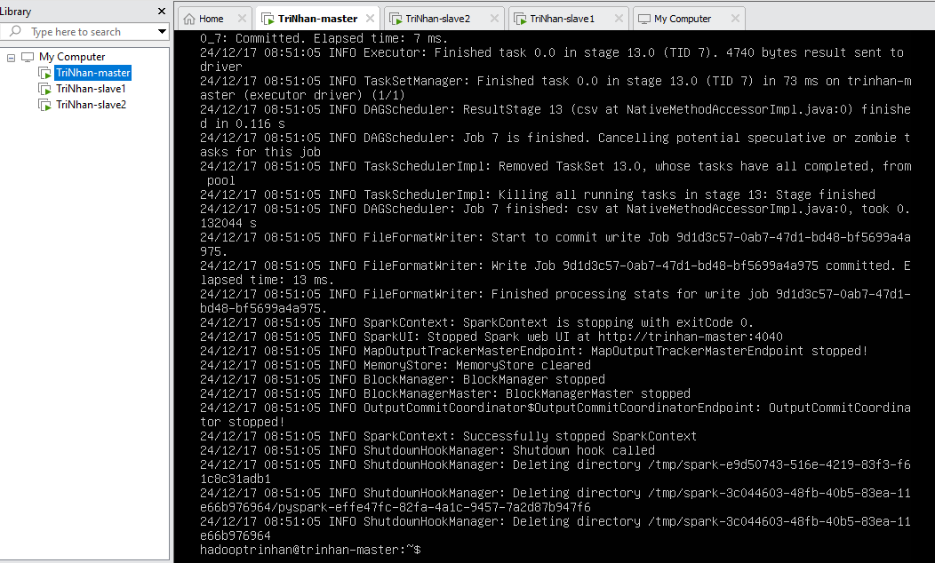

Kiểm tra kết quả
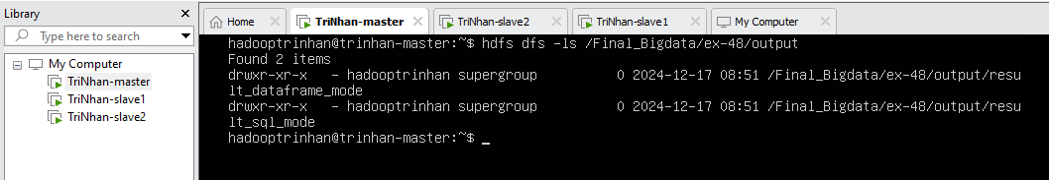
  - Đã có 2 folder chứa kết quả xuất hiện
  - Kết quả
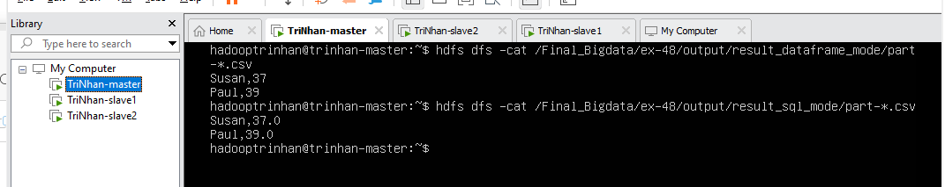
Bài 49
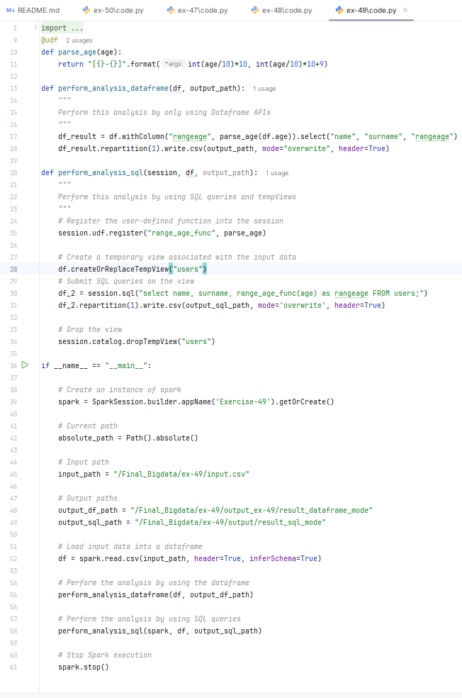
Import thư viện
- SparkSession: Để khởi tạo phiên làm việc Spark.
- IntegerType, StringType: Các kiểu dữ liệu Spark SQL.
- udf: Được dùng để tạo User Defined Function (UDF) trong PySpark.
UDF parse_age
Hàm này định nghĩa một User-Defined Function:
- Mục đích: Phân loại giá trị age thành các khoảng tuổi.
- Logic:
"[{}-{}]".format(int(age/10)*10, int(age/10)*10+9)
  - Tuổi được chia thành các khoảng 10 năm một. Ví dụ:
    - 23 → [20-29]
    - 45 → [40-49]
Hàm perform_analysis_dataframe
Chức năng: Thực hiện phân tích dữ liệu bằng DataFrame API.
- Thêm cột mới:
  - Sử dụng UDF parse_age để tính giá trị cho cột rangeage.
  - Chỉ giữ lại các cột: name, surname, rangeage.
- Ghi kết quả ra file CSV:
  - Dữ liệu được tái phân vùng thành 1 file duy nhất để ghi kết quả vào đường dẫn output_path.
  - Thêm header cho file CSV.
Kết quả: File CSV chứa các cột name, surname, rangeage.
Hàm perform_analysis_sql
Chức năng: Thực hiện phân tích bằng SQL queries thông qua TempView.
- Đăng ký UDF:
  - Đăng ký hàm parse_age dưới dạng UDF SQL với tên range_age_func.
- Tạo TempView:
  - Tạo một TempView tên là users từ DataFrame đầu vào.
- Chạy SQL query:
  - SQL query để tính cột rangeage bằng cách gọi UDF:
sql
Sao chép mã
SELECT name, surname, range_age_func(age) AS rangeage
FROM users;
- Ghi kết quả ra file CSV:
  - Kết quả được tái phân vùng thành 1 file duy nhất và ghi vào output_path với header.
- Xóa TempView:
  - Giải phóng bộ nhớ bằng cách xóa TempView users.
Hàm main
- Tạo Spark Session:
  - Khởi tạo một Spark session với tên ứng dụng là Exercise-49.
- Đường dẫn:
  - input_path: Đường dẫn file CSV đầu vào.
  - output_df_path và output_sql_path: Đường dẫn lưu kết quả.
- Đọc dữ liệu đầu vào:
  - File CSV được đọc thành DataFrame với:
    - header=True: File có header.
    - inferSchema=True: Tự động suy luận kiểu dữ liệu.
- Thực hiện phân tích:
  - Gọi hàm perform_analysis_dataframe để phân tích bằng DataFrame API.
  - Gọi hàm perform_analysis_sql để phân tích bằng SQL queries.
- Kết thúc chương trình:
  - Dừng Spark session để giải phóng tài nguyên.

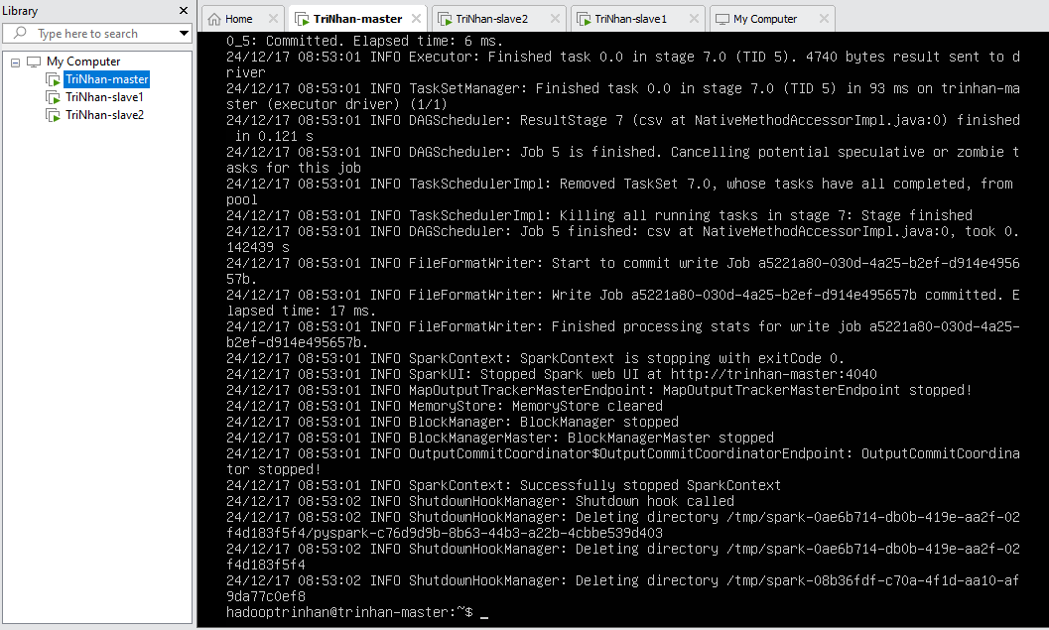

Kiểm tra kết quả
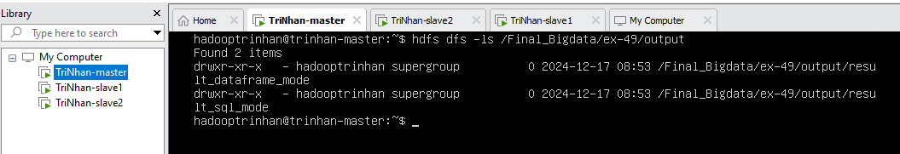
  - Đã có 2 folder chứa kết quả xuất hiện
  - Kết quả
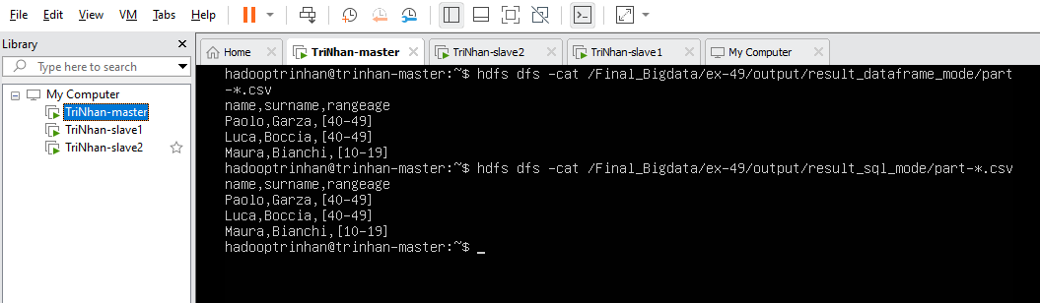

Bài 50
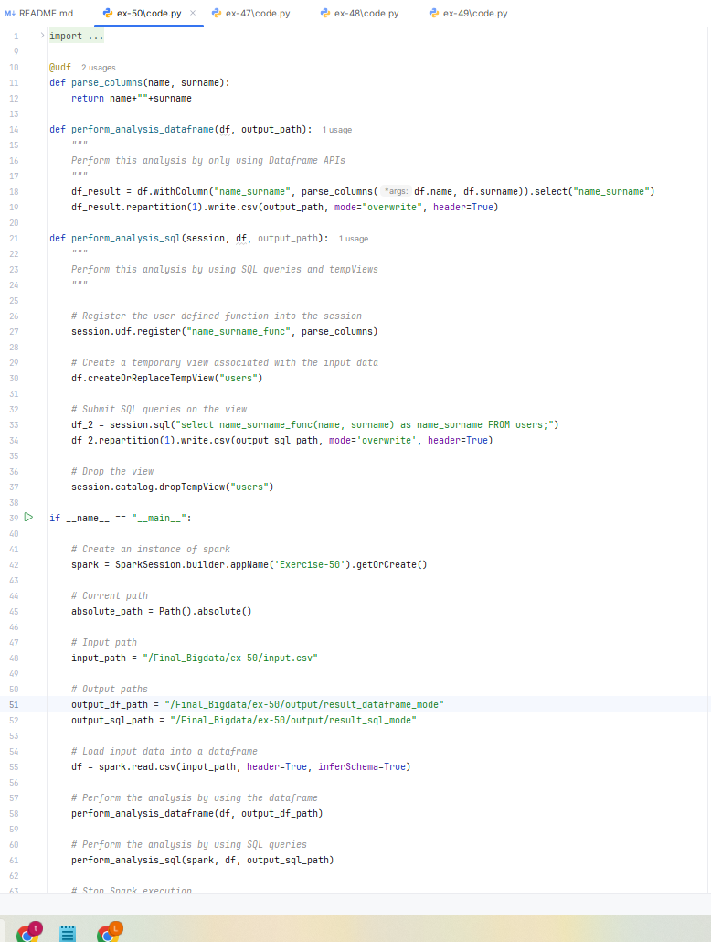

Giải thích code:
Import các thư viện cần thiết
from pyspark.sql import SparkSession
from pyspark.sql.types import IntegerType, StringType
from pyspark.sql.functions import udf
- SparkSession: Tạo Spark Session.
- udf: Định nghĩa User-Defined Function (hàm do người dùng tự viết).
2.2 Định nghĩa UDF parse_columns
@udf
def parse_columns(name, surname):
return name+""+surname
- Hàm parse_columns: Nhận vào 2 cột name và surname, kết hợp chúng thành một chuỗi mới.

Hàm perform_analysis_dataframe
def perform_analysis_dataframe(df, output_path):
df_result = df.withColumn("name_surname", parse_columns(df.name, df.surname)) \
.select("name_surname")

df_result.repartition(1).write.csv(output_path, mode="overwrite", header=True)
- Thêm cột mới:
  - Sử dụng UDF parse_columns để kết hợp name và surname thành cột mới name_surname.
- Chọn cột cần xuất:
  - Chỉ chọn cột name_surname để ghi vào file kết quả.
- Ghi kết quả vào file CSV:
  - repartition(1): Đảm bảo kết quả chỉ ghi vào 1 file duy nhất.
  - header=True: Ghi tiêu đề cột vào file CSV.
  - mode="overwrite": Ghi đè nếu file đã tồn tại.
Hàm perform_analysis_sql
def perform_analysis_sql(session, df, output_path):
session.udf.register("name_surname_func", parse_columns)

df.createOrReplaceTempView("users")

df_2 = session.sql("select name_surname_func(name, surname) as name_surname FROM users;")
df_2.repartition(1).write.csv(output_sql_path, mode='overwrite', header=True)
session.catalog.dropTempView("users")
- Đăng ký UDF vào Spark Session:
  - session.udf.register đăng ký hàm parse_columns với tên name_surname_func.
- Tạo TempView:
  - Tạo view tạm thời tên users để truy vấn dữ liệu từ DataFrame.
- Thực thi SQL Query:
sql
Sao chép mã
SELECT name_surname_func(name, surname) AS name_surname
FROM users;
  - Sử dụng UDF name_surname_func để kết hợp name và surname.
- Ghi kết quả vào file CSV:
  - repartition(1): Ghi kết quả vào 1 file duy nhất.
  - header=True: Ghi tiêu đề cột vào file CSV.
- Xóa TempView:
  - Dọn dẹp bộ nhớ bằng cách xóa TempView users.
Hàm main
- Khởi tạo Spark Session:
  - Tạo phiên Spark với tên Exercise-50.
- Đọc dữ liệu đầu vào:
  - header=True: File CSV có chứa tiêu đề.
  - inferSchema=True: Tự động xác định kiểu dữ liệu.
- Gọi hai phương thức phân tích:
  - perform_analysis_dataframe: Sử dụng DataFrame APIs.
  - perform_analysis_sql: Sử dụng SQL queries.
- Dừng Spark Session:
  - Giải phóng tài nguyên.
Thực hiện
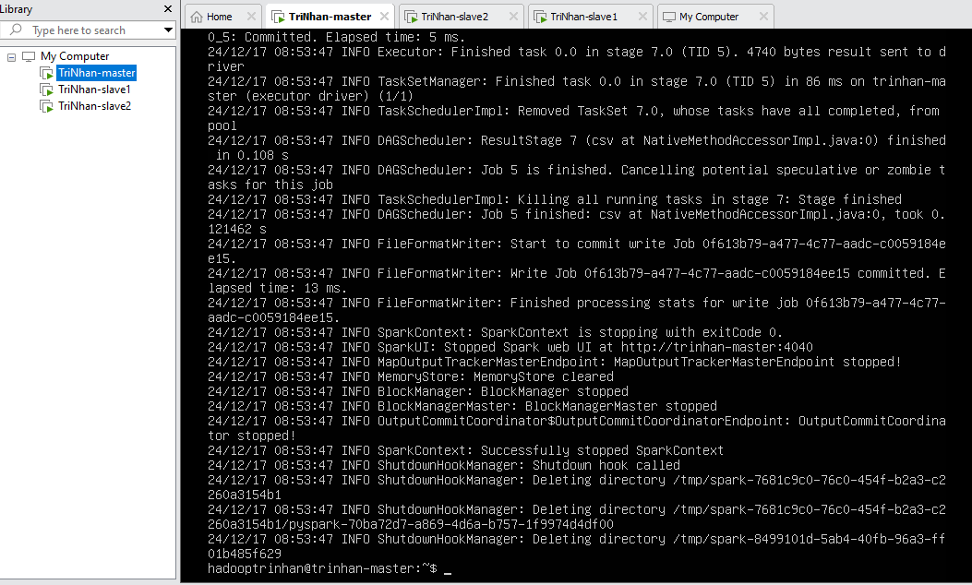
Kiểm tra xem kết quả
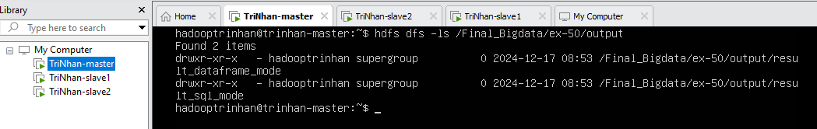
  - Đã thấy 2 folder chứa kết quả
  - Kết quả
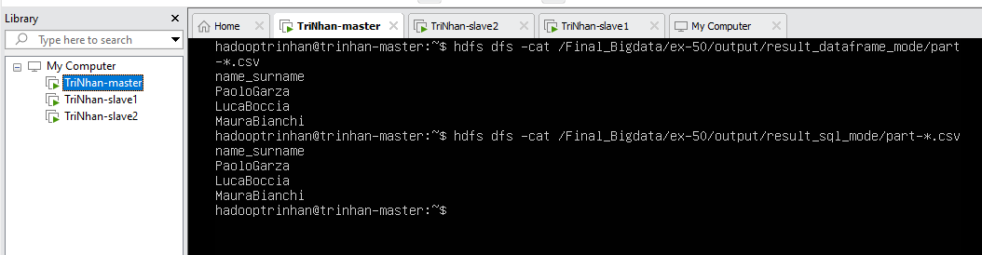

CHƯƠNG 5: KẾT LUẬN

TÀI LIỆU THAM KHẢO
https://aws.amazon.com/vi/what-is/apache-spark/
https://datapot.vn/power-bi-cong-cu-hoan-hao-cho-data-analyst/
https://powerbi03.gitiho.com/
chat gpt

